UNIVERSIDAD DE SAN CARLOS DE GUATEMALA
FACULTAD DE INGENIERÍA
SISTEMAS ORGANIZACIONALES Y GERENCIALES 1 SECCIÓN A

INFORME FINAL

GRUPO 14
NOMBRE | CARNÉ | RESPONSABILIDAD
Santiago Julián Barrera Reyes | 201905884 | Consolidación, análisis y conclusiones
Jemima Solmaira Chavajay | 201801521 | Pruebas de flujo completo y portal del cliente
Alberto Josué Hernández Armas | 201903553 | Sitio web e integración con el ERP
Brayan Emanuel García | 202300848 | CRM en el sitio y reportes de inteligencia de negocios

Transformación Digital en E-Commerce con ERP, CRM y BI
Caso: RutaMoto · Fase 3
GUATEMALA, 24 DE OCTUBRE DEL 2,026

Índice
1. Introducción 5
2. Objetivos de la fase 6
2.1. Objetivo general 6
2.2. Objetivos específicos 6
3. Alcance de la fase 6
4. Seguimiento de la Fase 2 8
4.1. Avance contra el cronograma 8
4.2. Observaciones de la calificación de la Fase 2 8
5. Sitio web e-commerce 10
5.1. Instalación de los módulos 10
5.2. Catálogo publicado 11
5.3. Registro de clientes 13
5.4. Carrito y pago 14
5.5. Facturación 15
5.6. Cotizaciones desde el sitio 16
6. Integración ERP, CRM y sitio web 18
6.1. Arquitectura 20
6.2. Del sitio al CRM 21
6.3. Del sitio al ERP 23
7. Portal del cliente 25
8. Pruebas de flujo completo 31
8.1. Defectos encontrados 38
9. Historia de ventas para el análisis 39
10. Reportes de inteligencia de negocios 41
10.1. Herramienta y justificación 41
10.2. Existencias por producto 42
10.3. Inventario por categoría 42
10.4. Productos con stock bajo 42
10.5. Evolución de las ventas 43
10.6. Los cinco productos más vendidos 43
10.7. Ventas y ganancias por canal 44
10.8. Tablero 44
11. Análisis de resultados 45
12. Evaluación de los objetivos SMART 46
13. Propuesta de escalabilidad 50
14. Conclusiones 52
15. Bibliografía 54
16. Anexos 55

Introducción
RutaMoto es la tienda en línea de repuestos y accesorios para motocicleta que el Grupo 14 desarrolla con el financiamiento y el acompañamiento de QuetzalDev. La primera fase documentó su diagnóstico, sus objetivos y la selección de Odoo 18.0 Community como ERP y CRM sobre una misma base de datos. La segunda dejó el sistema operando: el catálogo de 36 productos con un inventario inicial de Q 45,000, dos productos más creados desde el sistema, 6 proveedores y 40 clientes segmentados, junto con el ciclo completo de compras, el proceso de cotización y una campaña de correo dirigida a un segmento.
Este informe corresponde a la tercera y última fase, que la metodología del proyecto dedica a la integración de sistemas y al análisis de resultados. Su propósito es cerrar el ciclo comercial: que un cliente pueda registrarse, elegir productos y pagar en el sitio, y que esa compra quede registrada sin intervención manual en ventas, facturación, inventario y el CRM, y visible para el propio cliente en su portal.
El sitio se implementó con el módulo de comercio electrónico de Odoo, sobre la misma base que opera desde la Fase 2. Esa decisión, tomada en la Fase 1 al seleccionar el ERP, es la que hace posible la integración: el sitio no copia productos, precios ni existencias de otro sistema, sino que lee y escribe los mismos registros que usan las demás áreas. Las ventas resultantes, junto con una historia de pedidos anteriores, se analizan con los informes de inteligencia de negocios del propio Odoo.
Con esos datos, el informe vuelve sobre los cuatro objetivos SMART y los indicadores definidos en la Fase 1, evalúa cuáles se cumplieron y cuáles no, y cierra con la propuesta de lo que haría falta para que el prototipo pase a operar como empresa.

Objetivos de la fase

Objetivo general
Integrar el sitio de comercio electrónico de RutaMoto con el ERP y el CRM, de modo que una venta en línea quede registrada de punta a punta sin intervención manual, y evaluar con reportes de inteligencia de negocios el cumplimiento de los objetivos y los indicadores definidos en la Fase 1.

Objetivos específicos
1. Publicar el sitio de comercio electrónico con el catálogo completo de 38 productos, registro de clientes, carrito de compras, generación de cotizaciones y facturación.
2. Comprobar mediante pruebas de flujo completo que cada venta en línea genera automáticamente el pedido, la factura, el movimiento de inventario y el registro del cliente, y que el portal del cliente refleja su estado.
3. Construir con la herramienta de inteligencia de negocios los reportes de inventario y de ventas que pide el enunciado, de forma interactiva y sobre los datos del sistema.
4. Contrastar los resultados con las metas de la Fase 1, formular las conclusiones del proyecto y proponer la escalabilidad del sistema.

Alcance de la fase
Este informe cubre el trabajo realizado entre el 5 y el 24 de octubre de 2026, el período que el cronograma del enunciado asigna a la Fase 3. Dentro de ese alcance quedan el sitio web de comercio electrónico del punto 16, su integración con el ERP y el CRM, el portal del cliente, las pruebas de flujo completo, los reportes de inventario y de ventas del punto 17 y las conclusiones del punto 19. Cada pieza operativa se acompaña de su manual de usuario con capturas de pantalla, entregado como documento aparte (MU-04 a MU-06).
Las ventas registradas entre el 5 y el 20 de octubre de 2026 (45 pedidos, canal «Ventas directas (WhatsApp y teléfono)») son una historia simulada, cargada con un script sobre la API de Odoo, para que los reportes de ventas por día, semana y mes tengan datos que mostrar. Las ventas del 21 al 23 de octubre se hicieron en el sitio, como clientes, por los integrantes del grupo. Las conclusiones distinguen siempre entre las dos.
Quedan fuera los elementos que el enunciado declara opcionales: la integración con una pasarela de pago real, la aplicación móvil y los módulos contables o de recursos humanos más allá de la facturación. Se mencionan solo en la propuesta de escalabilidad.
Conviene señalar cuatro límites del trabajo. El primero es que el sistema sigue instalado en el equipo de uno de los integrantes, con acceso remoto temporal para el resto, igual que en la Fase 2. El segundo es que los pagos del sitio se hicieron con un proveedor de pago en modo de prueba, que confirma la transacción sin mover dinero. El tercero es que los correos se entregaron a un servidor de correo de pruebas, porque los clientes del caso son ficticios. El cuarto es el tamaño de la muestra: las ventas reales del sitio son una docena de pedidos hechos por el propio equipo, de modo que los indicadores que dependen de los visitantes, como la tasa de conversión, se reportan como medición del prototipo y no como comportamiento del mercado.

Seguimiento de la Fase 2

Avance contra el cronograma
La tabla siguiente retoma las actividades que el cronograma de la Fase 1 asignó a esta tercera fase. El reparto formal del trabajo se hizo el 20 de octubre de 2026, después de las fechas de inicio planificadas para las tres primeras actividades.
Además, cambió el responsable de dos de ellas. El sitio y su integración quedaron con el rol 3, porque la instancia de Odoo está en su equipo desde la Fase 1 y la configuración del sitio la requiere de forma directa. Los reportes de inteligencia de negocios pasaron al rol 4, que ya administraba el CRM. El rol 2 asumió las pruebas de flujo completo y el portal del cliente, como continuación de las cotizaciones y del informe de inventario que tuvo a su cargo en la Fase 2.
Tabla 1. Avance de la Fase 3 contra el cronograma. Elaboración propia.
Actividad | Planificado | Responsable en la Fase 1 | Responsable en la Fase 3 | Real | Estado
Sitio web E-commerce | 5 al 15 oct | Rol 4 | Rol 3 | 21 al 23 oct | Cumplida
Integración ERP / CRM / Web y portal | 10 al 18 oct | Rol 3 | Roles 3, 2 y 4 | 23 oct | Cumplida
Reportes de inteligencia de negocios | 16 al 21 oct | Rol 2 | Rol 4 | 23 oct | Cumplida
Conclusiones e informe final | 20 al 23 oct | Rol 1 | Rol 1 | 23 al 24 oct | Cumplida

Observaciones de la calificación de la Fase 2
La Fase 2 se calificó el 3 de octubre de 2026 sin observaciones que obligaran a rehacer trabajo. El catedrático revisó la carga masiva de datos maestros, el ciclo de compras y los manuales, y el grupo no recibió correcciones por escrito.
El equipo sí tomó dos decisiones propias a partir de esa revisión. La primera fue unificar los manuales en un solo documento con numeración corrida, porque entregarlos sueltos dificultaba seguirlos. La segunda fue dejar de usar el túnel temporal y mover la instancia a un servidor permanente, que es lo que se hizo en esta fase y se documenta en el apartado de escalabilidad.

Sitio web e-commerce
El sitio de comercio electrónico de RutaMoto se levantó sobre la misma base de datos de Odoo que ya operaba desde la Fase 2, con los 38 productos del catálogo, los clientes cargados y el historial de compras. Este apartado documenta qué se instaló, qué se configuró y qué se comprobó en cada paso. Las rutas de menú y el detalle de cada pantalla están en el manual MU-04.

Instalación de los módulos
Antes de instalar nada se respaldó la base. Instalar módulos modifica el esquema, así que el archivo rutamoto_2026-10-23_1440.zip, de 10 MB, es el punto de retorno del trabajo de esta fase; junto a él quedó el volcado SQL del mismo momento.
Desde Aplicaciones se instaló Comercio electrónico. Odoo arrastró consigo las dependencias que el caso necesita: Sitio web, Portal del cliente y Motor de pagos. Se añadieron además Disponibilidad de producto, que hace que la tienda lea las existencias reales del almacén, y Formulario de contacto, que convierte en iniciativa del CRM lo que un visitante escribe en «Contáctanos». Por último se instaló Márgenes en órdenes de venta, porque sin ese módulo el informe de ventas de Odoo muestra cuánto se vendió pero no cuánto se ganó, y el enunciado pide reportes de ventas y de ganancias.
Los siete módulos quedaron en estado instalado. La comprobación no es la pantalla de aplicaciones, que puede mostrar una tarjeta en caché, sino la ficha de cada módulo: cuando está instalado ofrece Actualizar y Desinstalar, no Activar. No hubo que repetir ninguna instalación ni la base dejó de responder.
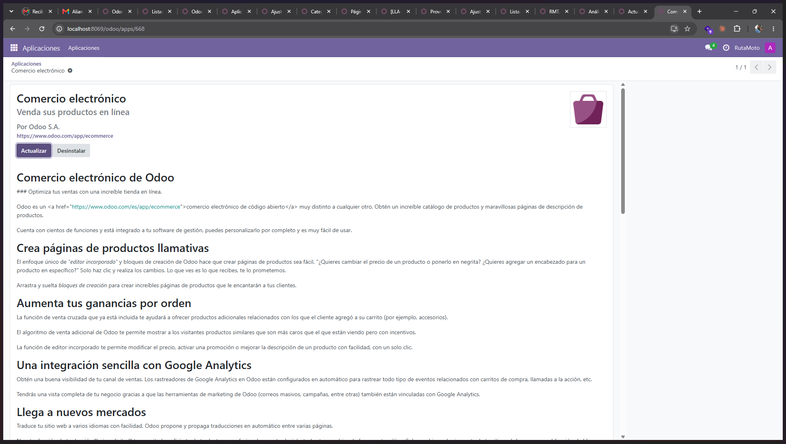
Figura 1. Ficha del módulo de comercio electrónico, ya instalado. Elaboración propia.

Catálogo publicado
La tienda se organiza con categorías de sitio web, que son distintas de las categorías internas de producto: las primeras arman el menú que ve el cliente, las segundas sirven para la contabilidad y los informes. Se crearon seis categorías de sitio con los mismos nombres que las internas, de modo que el catálogo publicado y el del ERP se lean igual, y cada uno de los 38 productos quedó asignado a la suya, entre seis y siete por categoría.
Los 38 productos se publicaron de una sola vez desde la lista de páginas de producto. Un producto existe en el ERP aunque no esté publicado; publicarlo es lo que lo vuelve visible y comprable en la tienda. En esa misma vista se verifica, para cada uno, la dirección con la que aparece en el sitio, su precio y las unidades a la mano, que es el dato que viene del almacén.
Dos ajustes del catálogo se corrigieron después de ver la tienda como la ve un cliente. El primero: los precios salían sin impuesto, de modo que el aceite LUB-001 aparecía en Q 40.18 y no en los Q 45.00 del catálogo; se cambió a precio con impuesto incluido, que es como se publican los precios al consumidor en Guatemala y como están en el archivo de datos maestros. El segundo: el sitio traía el logotipo de ejemplo de Odoo, así que se cargó el de RutaMoto y se completaron los datos de la empresa.
Se desactivó en los 38 productos la casilla «continuar vendiendo cuando no hay existencia» y se activó la que muestra la existencia en la ficha pública. La consecuencia es que la tienda deja de vender un producto en cuanto el almacén llega a cero, sin que nadie lo marque a mano. Es la prueba más directa de que el sitio y el ERP comparten los datos: no hay dos inventarios que sincronizar, hay uno solo.
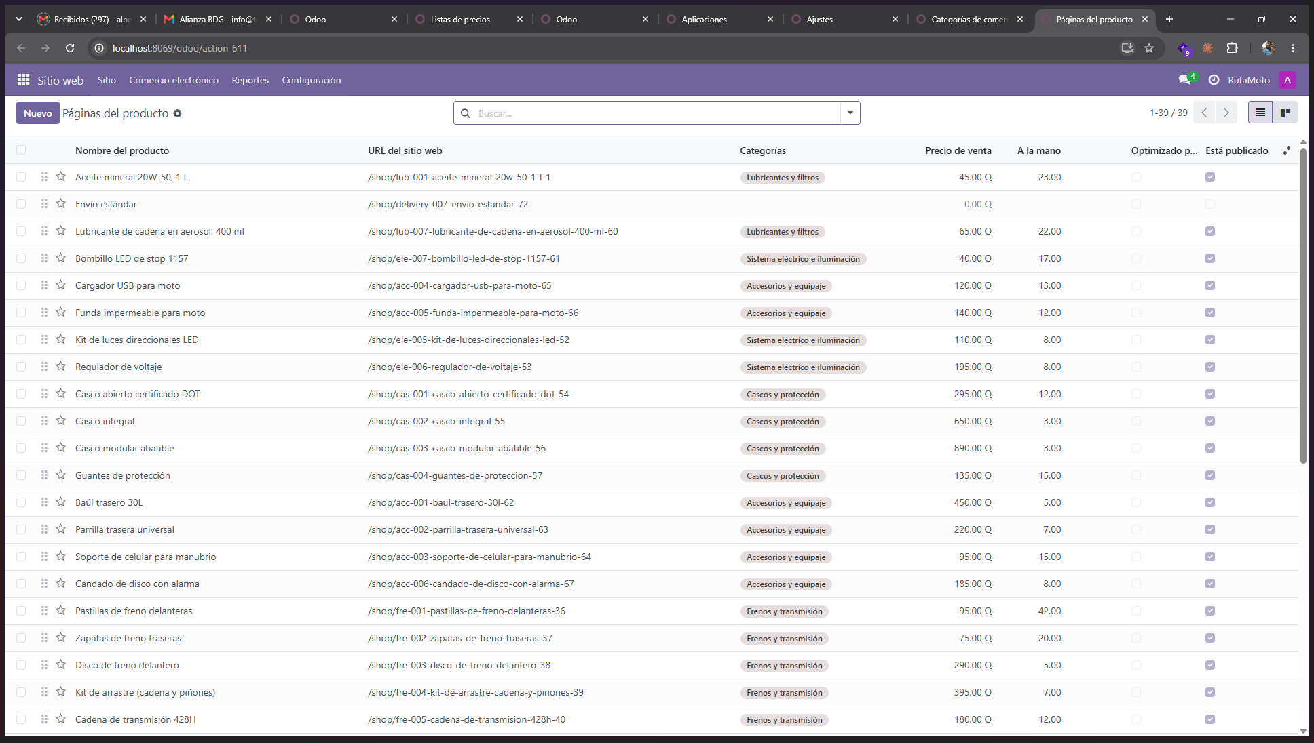
Figura 2. Los 38 productos publicados, con su dirección en el sitio, su precio y su existencia. Elaboración propia.
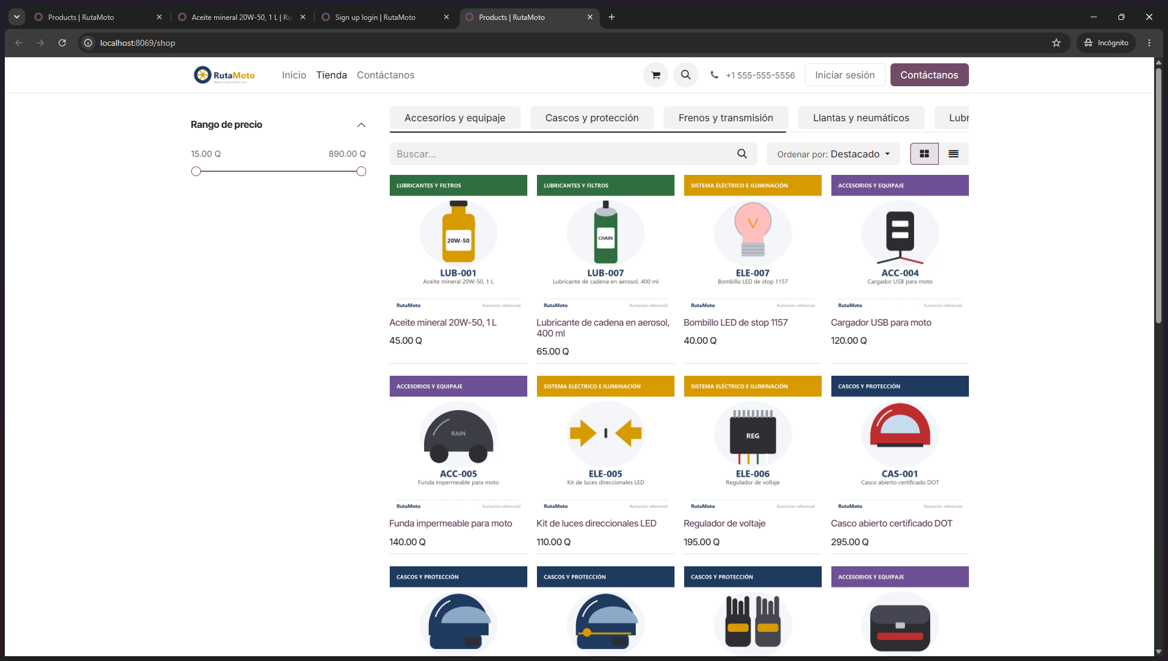
Figura 3. La tienda de RutaMoto vista por un visitante, con sus categorías y precios. Elaboración propia.

Registro de clientes
El enunciado pide que el sitio permita el registro de clientes. En los ajustes del sitio web la privacidad se dejó en registro libre, de modo que cualquier visitante crea su cuenta desde la tienda sin que nadie lo invite. Odoo crea el contacto en la misma tabla donde viven los clientes cargados en la Fase 2 y le asocia un usuario de portal, así que desde ese momento la persona ve sus pedidos y sus facturas en «Mi cuenta».
No se creó un catálogo de clientes aparte para el sitio. Un cliente que ya existía en el ERP y uno que se registra en la tienda son el mismo tipo de registro, y es lo que permite que la tarifa de talleres se aplique sola cuando quien compra es un taller. Al cierre de la fase la base tiene 69 contactos y 13 usuarios de portal, los que se crearon durante las pruebas del sitio.
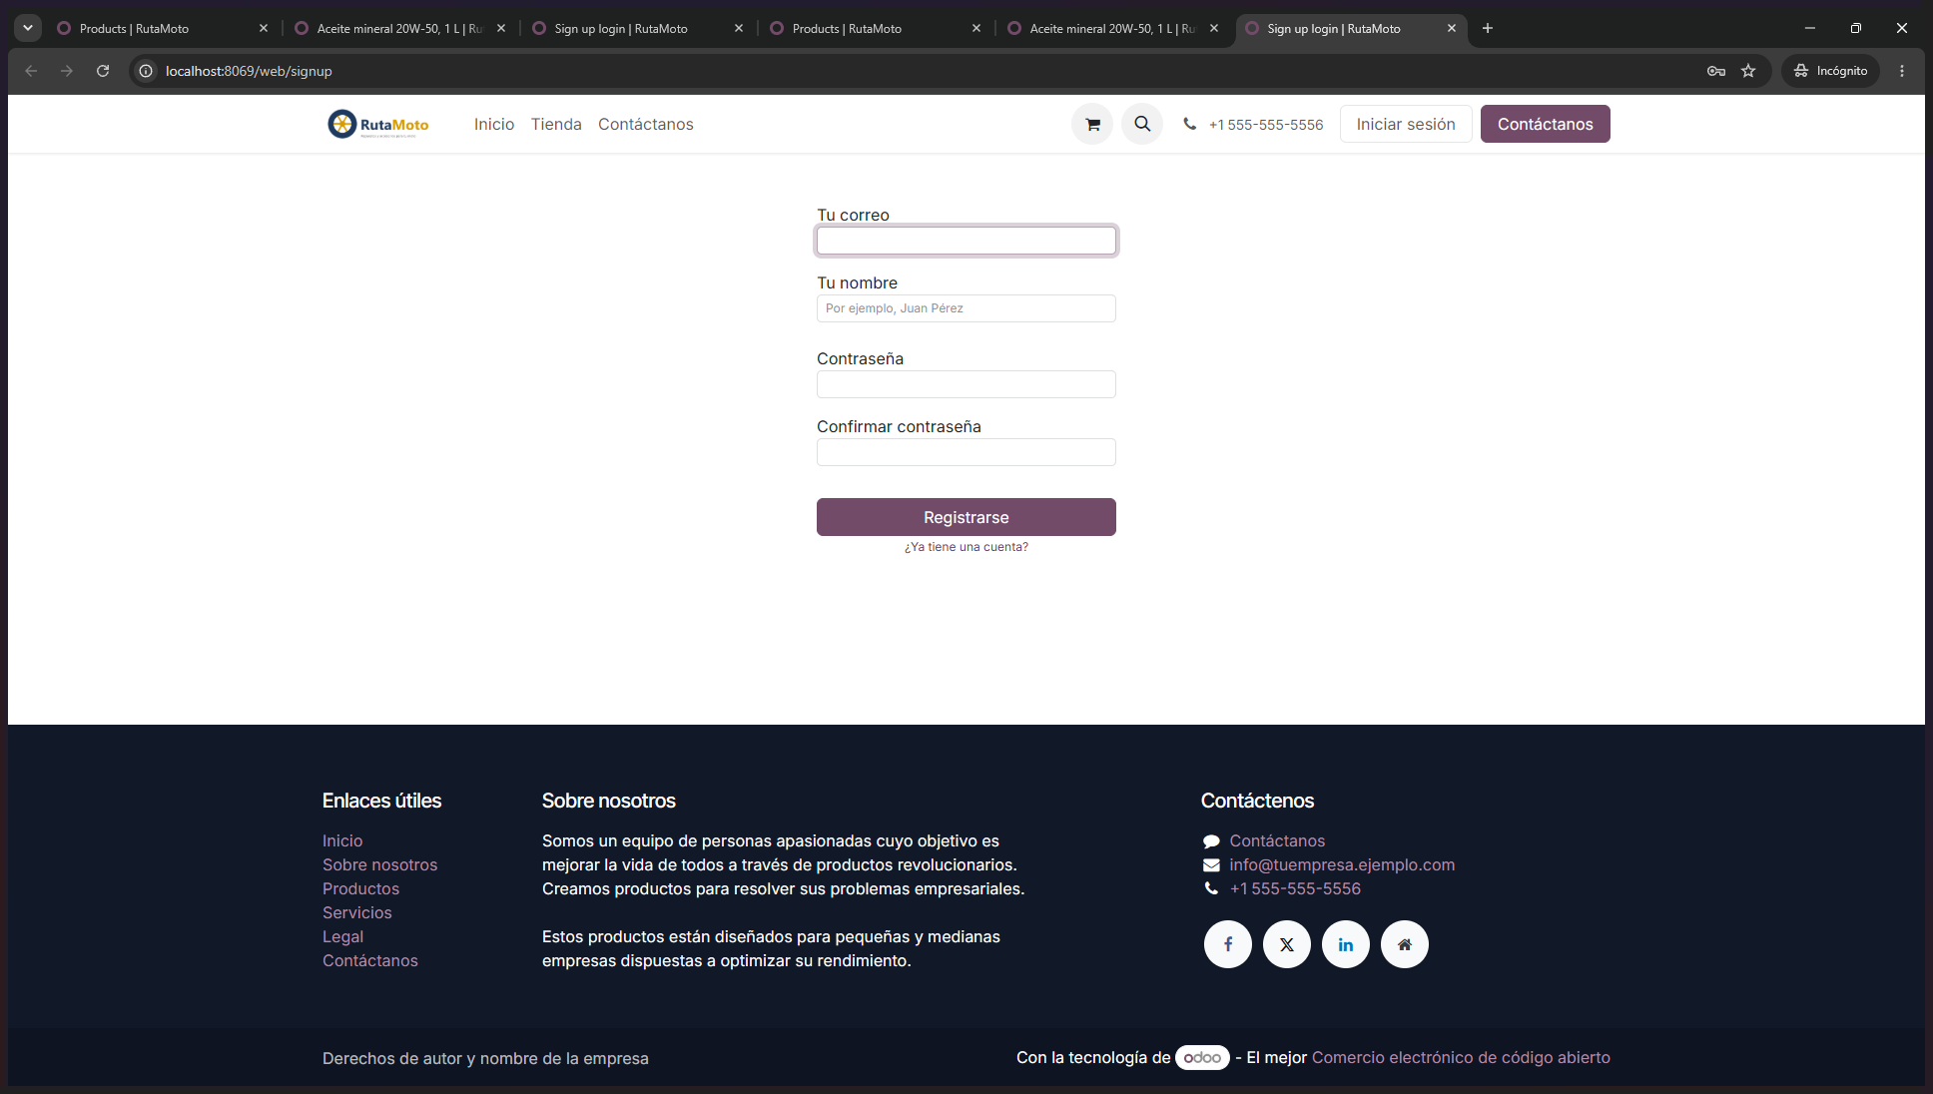
Figura 4. Formulario de registro de un cliente nuevo en el sitio. Elaboración propia.

Carrito y pago
El carrito es el propio pedido de venta. Cuando un visitante agrega un producto, Odoo crea una cotización en borrador asociada al sitio, y esa cotización se convierte en pedido confirmado en cuanto el pago queda registrado. No hay un carrito que viva fuera del ERP ni un paso de traspaso entre sistemas.
Como medio de pago se activó y publicó el proveedor de transferencia bancaria, con las instrucciones que el cliente lee al terminar la compra: el número de cuenta y la indicación de poner el número de pedido como referencia. El enunciado declara opcional la pasarela de pago real, y contratar una exige datos bancarios de una empresa que no existe, así que esta configuración cubre el requisito sin inventar una integración que después no se podría comprobar. Los demás proveedores que Odoo trae de fábrica quedaron deshabilitados y sin publicar.
El recorrido completo de compra, con el carrito y la pantalla de pago vistos desde el navegador, se documenta en el apartado de pruebas de flujo completo de este informe y en el manual MU-05.
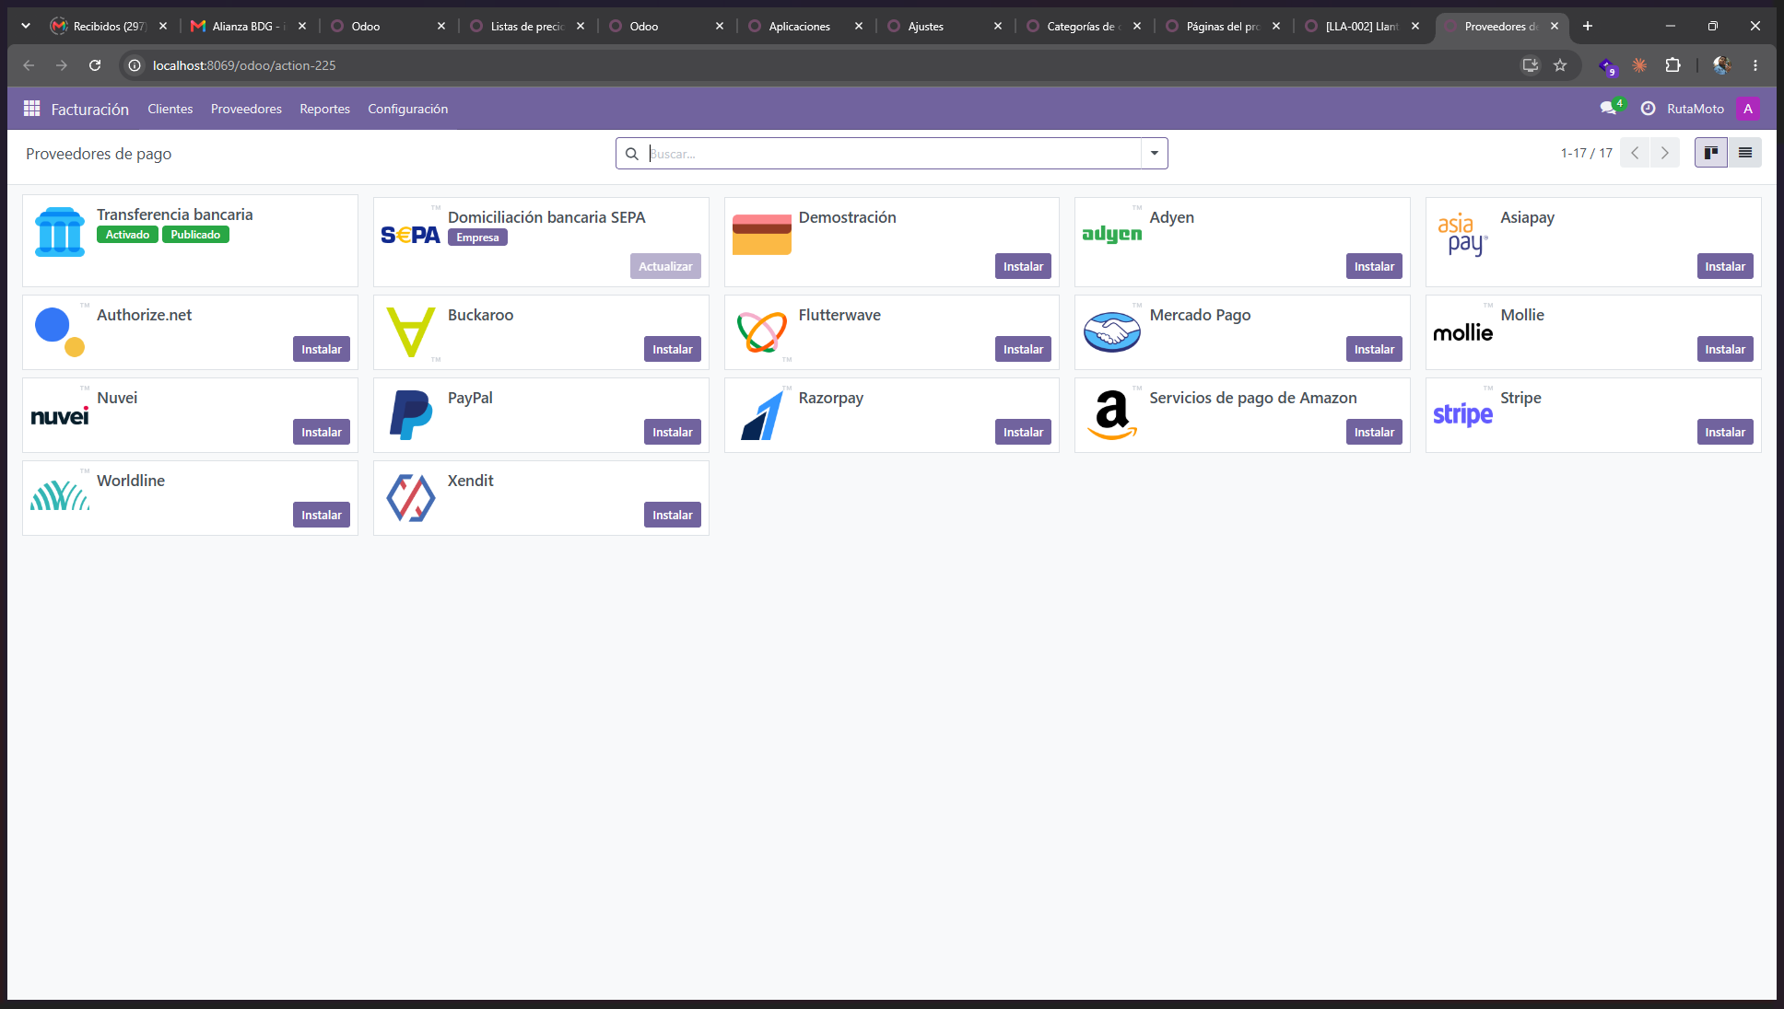
Figura 5. Proveedor de pago por transferencia bancaria, activado y publicado en el sitio. Elaboración propia.

Facturación
En los ajustes del sitio se activó la factura automática. Con esa opción, cuando el cliente confirma el pago el sistema crea y publica la factura solo, sin que nadie la escriba. Es lo que cierra el ciclo que pide la rúbrica: el sitio genera el pedido, el inventario reserva y descuenta la mercadería y la facturación emite el documento, los tres sobre el mismo registro.
La factura hereda del pedido el cliente, las líneas y los precios, y queda enlazada a él por el campo de origen, de modo que desde la factura se llega al pedido y desde el pedido a la factura sin buscar por el nombre del cliente ni por la fecha. Al cierre de la fase hay 65 facturas de cliente publicadas por Q 24,306.00, de las cuales 46 están cobradas.
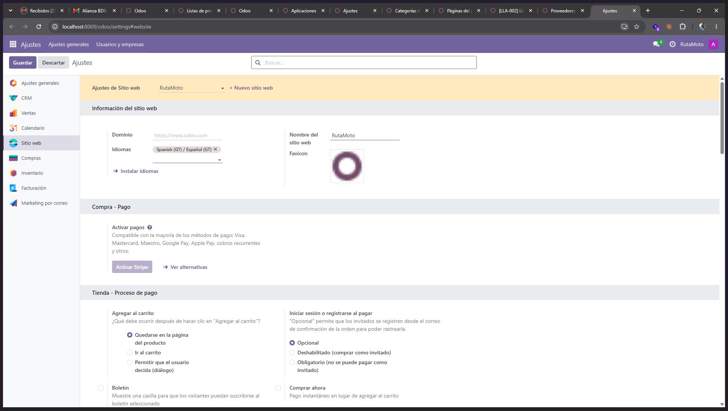
Figura 6. Ajustes del sitio: proceso de pago y facturación automática. Elaboración propia.

Cotizaciones desde el sitio
Un carrito que no se paga no se pierde: queda en Ventas como cotización en borrador, con el sitio web como origen y con el contacto del visitante si ya se había registrado. Eso permite dos cosas que el caso necesita. La primera es medir los carritos abandonados: el caso WEB-07 de las pruebas quedó como la cotización S00060, por Q 255.00, sin confirmar. La segunda es que un vendedor retome esa cotización, la ajuste y la envíe por correo con un enlace al portal, donde el cliente la acepta y se convierte en pedido confirmado.
El mismo mecanismo recibe las cotizaciones que nacen del formulario de contacto del sitio, que entran al CRM como iniciativa y pasan a oportunidad y luego a cotización. Ese recorrido se documenta en el apartado del CRM.
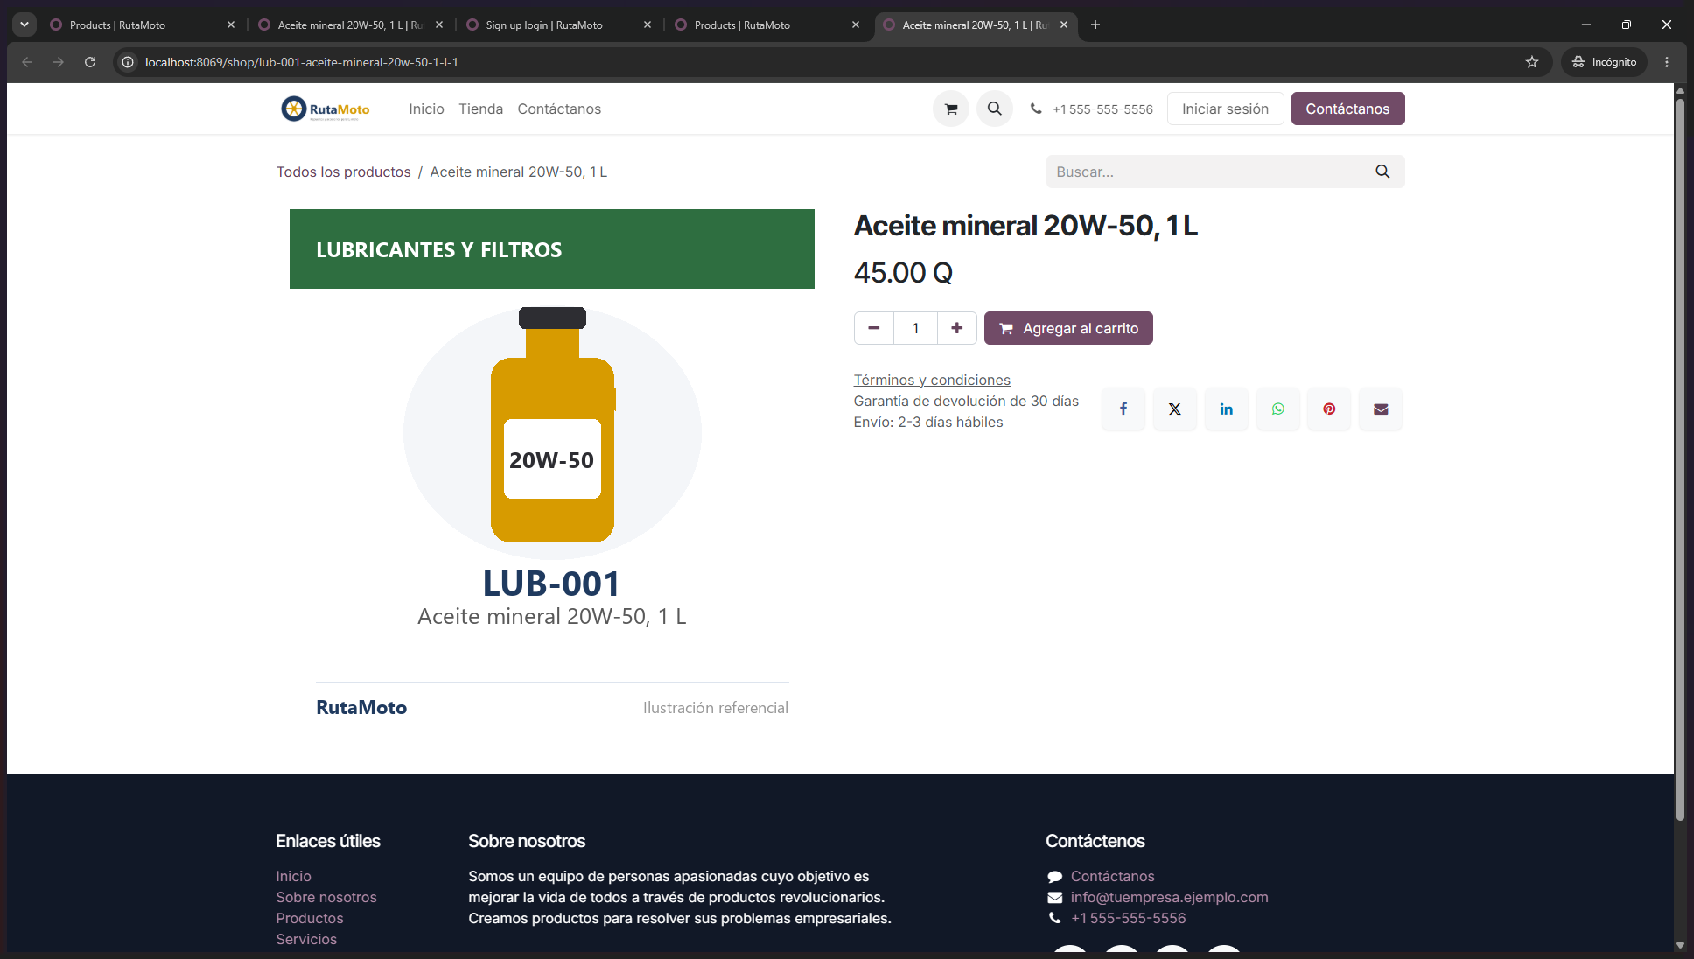
Figura 7. Ficha de LUB-001 en la tienda: el botón que crea la cotización en Ventas. Elaboración propia.

Integración ERP, CRM y sitio web
La integración entre el sitio, el ERP y el CRM de RutaMoto no se resolvió con conectores ni con archivos que viajan de un sistema a otro, sino instalando los tres sobre la misma base de datos de Odoo. La tabla siguiente recorre cada evento del sitio, dice qué registro crea, en qué módulo queda, si ocurre solo o necesita la acción de una persona, y con qué prueba de esta fase se comprobó.
Tabla 2. Qué registro crea cada evento del sitio. Elaboración propia.
Evento en el sitio | Registro que se crea | Módulo | ¿Automático? | Visto en la prueba
El visitante se registra | Contacto con usuario de portal | Contactos | Sí | Sí. Los registros de las pruebas del sitio dejaron 13 usuarios de portal
Agrega al carrito y no paga | Cotización en borrador | Ventas | Sí | Sí. WEB-07 quedó como la cotización S00060 por Q 255.00, sin confirmar
Paga el pedido | Pedido de venta confirmado | Ventas | Sí | Sí, en los 12 pedidos WEB; 11 quedaron confirmados
Pedido confirmado | Entrega reservada (baja el pronóstico) | Inventario | Sí | Sí. Cada pedido generó su entrega RMT/OUT con el número del pedido como origen
Pago confirmado | Factura publicada y pagada | Facturación | Sí, con facturación automática | Sí. 65 facturas publicadas por Q 24,306.00, 46 de ellas cobradas
La bodega valida la entrega | Baja la existencia real | Inventario | No: es el paso físico de despacho | Sí. Al validar las entregas bajó la existencia real: 622 unidades al cierre
Llena el formulario de contacto | Lead u oportunidad | CRM | Sí | Sí. WEB-09 y WEB-11 nacieron del formulario; el campo Origen quedó vacío
Cotización enviada desde el CRM | Correo con enlace al portal | CRM y Ventas | Sí | Sí. El correo de la cotización S00055 se recibió en Mailpit
El cliente acepta en el portal | Pedido confirmado | Ventas | Sí | Sí. Mónica aceptó y firmó S00055; el Taller hizo lo mismo con S00056

Arquitectura
Odoo no es un conjunto de programas que se comunican entre sí: es una sola aplicación con módulos que comparten los mismos modelos de datos. El sitio web, Ventas, Inventario, Facturación y el CRM de RutaMoto corren sobre la base PostgreSQL llamada rutamoto, dentro del mismo contenedor, y leen y escriben las mismas tablas.
Por eso un producto publicado en la tienda y el producto del catálogo del ERP no son dos registros que haya que mantener iguales: son el mismo registro de product.template. Lo mismo ocurre con el cliente en res.partner, con la existencia en stock.quant, con el pedido en sale.order, con la entrega en stock.picking, con la factura en account.move y con la iniciativa del CRM en crm.lead.
La ventaja de este diseño es que no hay sincronización que falle ni datos duplicados que se contradigan, y que un cambio se ve al instante en los tres frentes. El costo es la otra cara de lo mismo: todo depende de una sola instancia. Durante la mayor parte de la fase esa instancia corrió en una máquina local; el 23 de octubre se trasladó a un servidor en la nube, con lo que el punto único de falla se atendió en parte y el equipo pasó a trabajar contra una sola dirección.

Del sitio al CRM
El flujo B es la prueba de que el CRM no es un módulo aparte: el formulario del sitio crea una iniciativa en la misma base, la oportunidad se convierte en cotización, el correo sale del CRM y el cliente acepta y paga en el portal. Se hicieron dos pedidos: WEB-09, con una clienta particular, Mónica Isabel Arévalo Soto, y WEB-11, con un taller, Taller Hermanos Cutzal.
El primer paso ocurrió en el sitio. Mónica llenó el formulario de «Contáctanos» y pidió cotización por la chaqueta CAS-005 y las rodilleras CAS-006. La iniciativa apareció en el CRM con los datos del formulario. En esta instancia el campo Origen quedó vacío, lo que se anota como límite de la configuración. Desde la oportunidad se creó la cotización S00055 por Q 860.00 con impuesto incluido, y el correo con el enlace al portal salió por Mailpit. El cliente abrió el enlace, aceptó, firmó y pagó por transferencia; el pago se registró en la factura. El pedido quedó confirmado en Ventas, la entrega RMT/OUT/00053 se validó en Inventario y la factura INV/2026/00054 quedó pagada en Facturación.
WEB-11 repitió el flujo con un cliente de empresa y con la tarifa Talleres B2B: LUB-004 por seis unidades y LUB-007 por tres, Q 364.50 con impuesto incluido. Lo que demuestra el ejercicio es la trazabilidad: la iniciativa, la oportunidad, la cotización y el pedido comparten el mismo cliente, y la entrega y la factura se generan desde ese pedido. No hay una exportación ni un conector entre el sitio y el CRM; hay una sola base de datos y un solo registro que avanza de etapa.
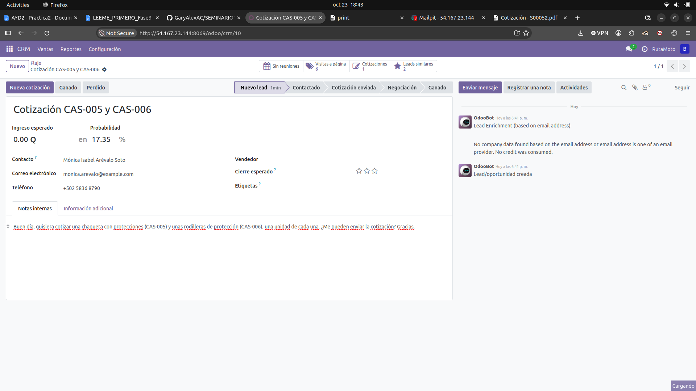
Tabla 3. Pedidos del flujo B, del formulario al portal. Elaboración propia.
Pedido | Cliente | Productos | Total con impuesto | Factura | Entrega
WEB-09 | Mónica Isabel Arévalo Soto | CAS-005 ×1, CAS-006 ×1 | Q 860.00 | INV/2026/00054 | RMT/OUT/00053
WEB-11 | Taller Hermanos Cutzal | LUB-004 ×6, LUB-007 ×3 | Q 364.50 | INV/2026/00056 | RMT/OUT/00054
Figura 8. La iniciativa generada desde el formulario del sitio, con los datos que escribió la clienta. Elaboración propia.

Del sitio al ERP
El ciclo que une el sitio con el ERP se sigue con un número: el del pedido. Un pedido genera una entrega y una factura que llevan ese mismo número en el campo de origen, de modo que las tres pantallas se recorren sin buscar por el nombre del cliente ni por la fecha.
Como ejemplo se toma el pedido S00013, de Mónica Isabel Arévalo Soto, del 7 de octubre de 2026, por un kit de arrastre FRE-004 a Q 395.00 con impuesto incluido, Q 352.68 sin impuesto. Al confirmarse, Inventario creó la entrega RMT/OUT/00013, que quedó validada esa misma noche y descontó la unidad del almacén. Facturación emitió la factura INV/2026/00015 por los mismos Q 395.00, con fecha del 8 de octubre, publicada y cobrada, con S00013 como documento de origen. Los tres registros son el mismo dato visto desde tres módulos.
Un pedido hecho desde la tienda recorre exactamente esta cadena, con dos diferencias: nace con el sitio web como origen en lugar del canal de ventas directas, y la factura la crea el propio sistema al confirmarse el pago, porque la facturación automática está activada. Los doce pedidos del apartado de pruebas de flujo completo documentan ese recorrido desde el navegador.
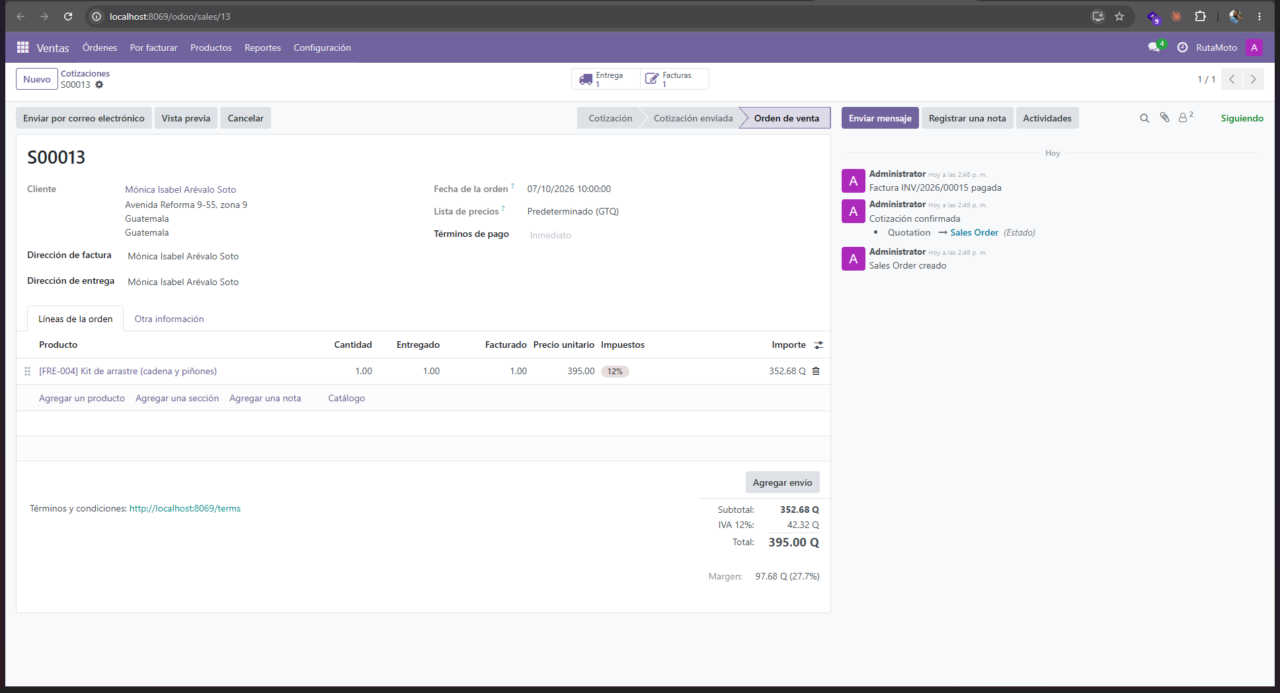
Figura 9. El pedido S00013 en Ventas. Elaboración propia.
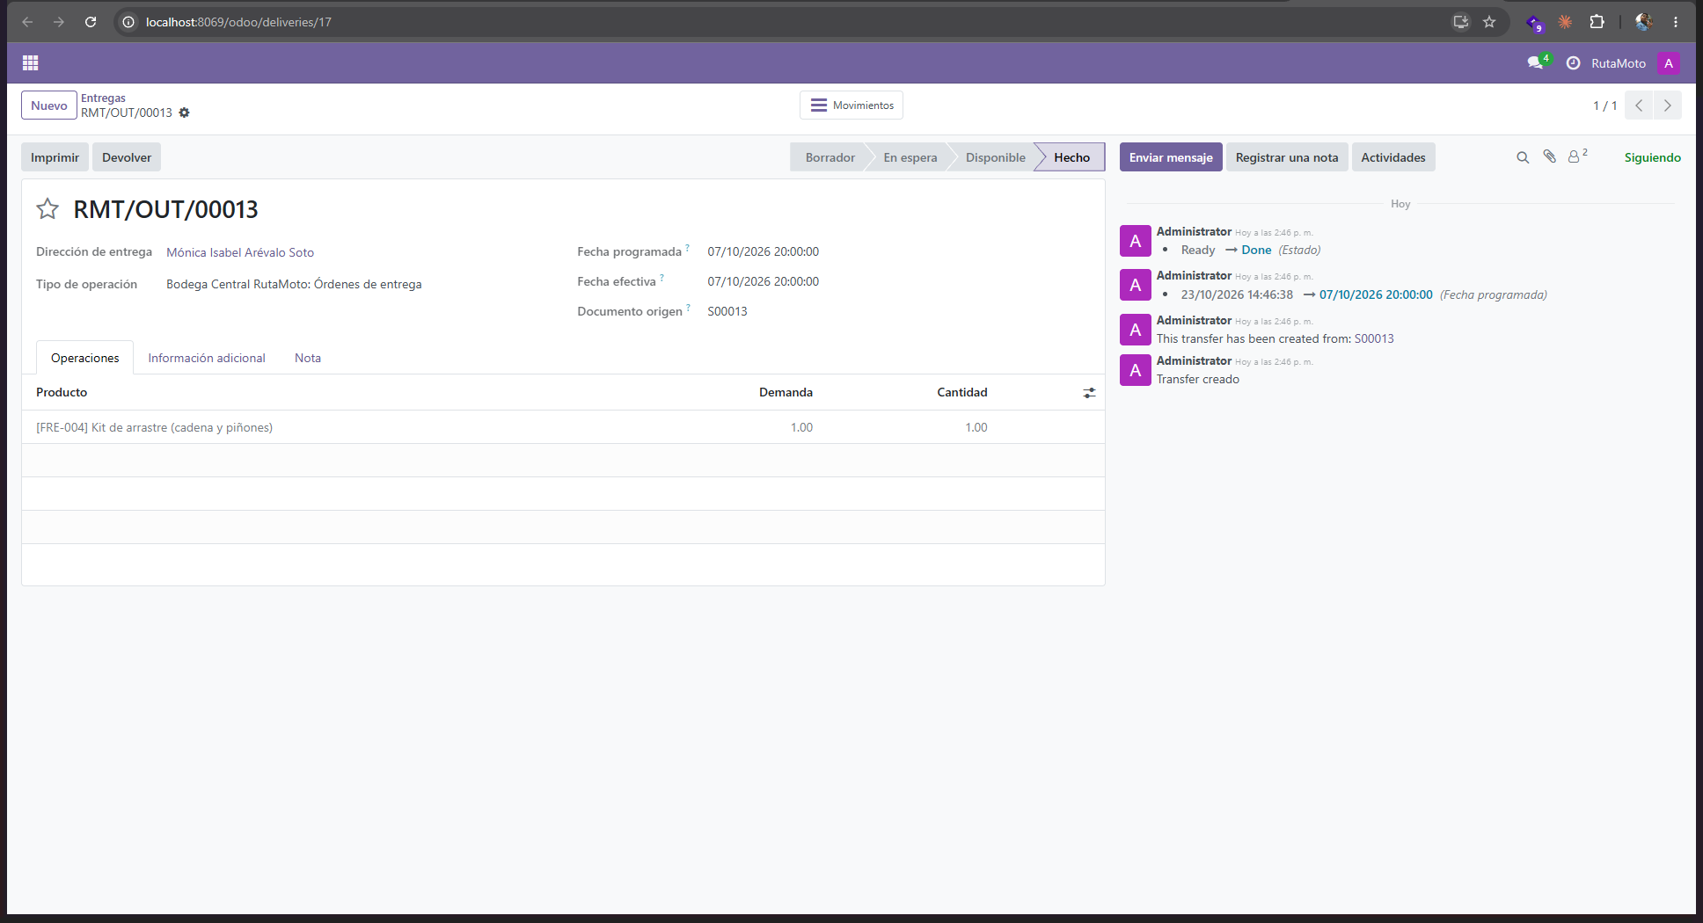
Figura 10. La entrega RMT/OUT/00013, con S00013 como origen. Elaboración propia.
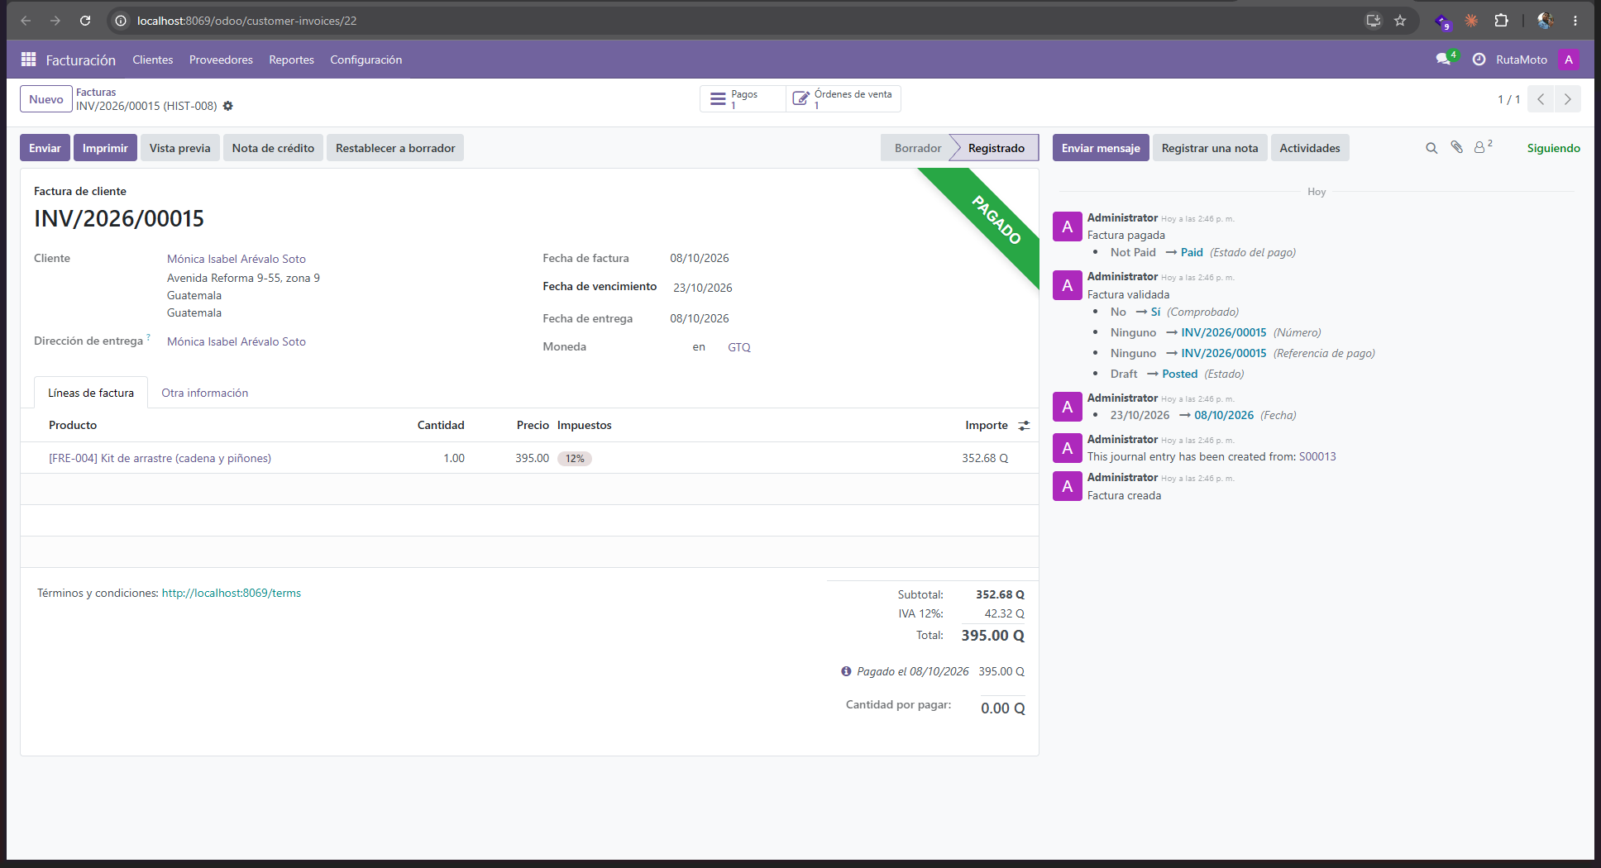
Figura 11. La factura INV/2026/00015, con S00013 como origen. Elaboración propia.

Portal del cliente
El portal del cliente se verificó desde «Jemima Chavajay» del sitio RutaMoto. Se utilizó una cuenta creada para la prueba inicial WEB-01, con acceso a las opciones de órdenes y facturas. El cliente completó sus datos de entrega y facturación, seleccionó los artículos y avanzó hasta la confirmación del pedido. El portal permite consultar el documento comercial y el número de referencia de la operación, sin necesidad de ingresar al panel administrativo.
El caso WEB-01 comprendió LUB-006 (kit de cambio de aceite) y ACC-003 (soporte de celular para manubrio), una unidad de cada uno. En las capturas se observa la confirmación S00053, el importe total de Q240.00 y las instrucciones de transferencia bancaria. Este método no acredita por sí mismo el pago: el registro de cobro requiere comprobación administrativa. En Odoo se comprobó la existencia del pedido y la emisión de su documento de facturación; la visualización de una factura PDF dentro de «Mi cuenta» debe corroborarse separadamente, ya que las capturas del portal muestran principalmente la cotización y su detalle.
La reutilización de contactos previos se probó con clientes de la Fase 2. Kevin Alexander Pérez Tzoc aparecía inicialmente como contacto sin usuario de portal visible; se le concedió el acceso para permitir la prueba de recompra WEB-03. El procedimiento permite mantener la relación con el cliente existente y evitar crear otro contacto duplicado. Esta acción también forma parte de las observaciones de la sección 8.1.
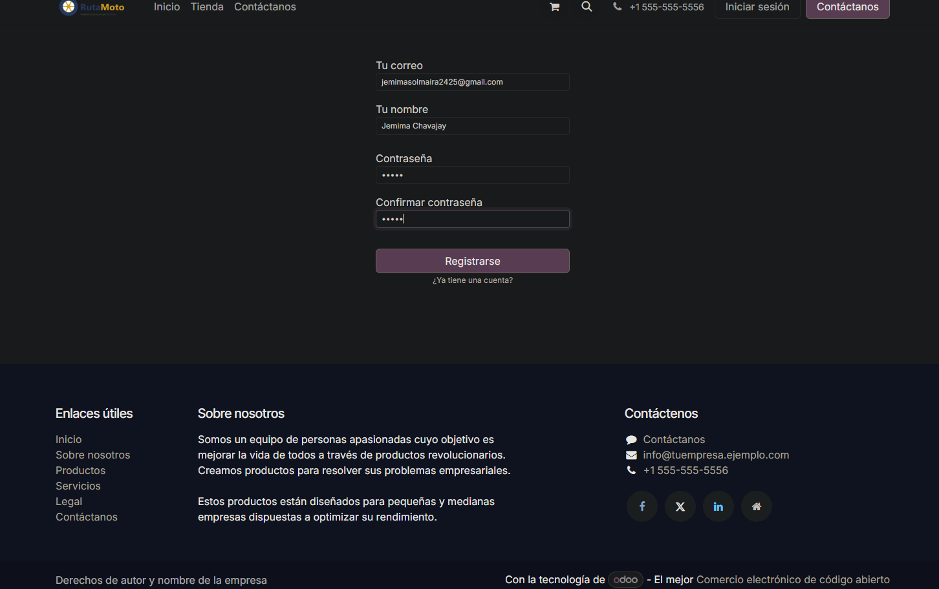
Figura 12. Registro de cliente en la tienda RutaMoto. Elaboración propia.
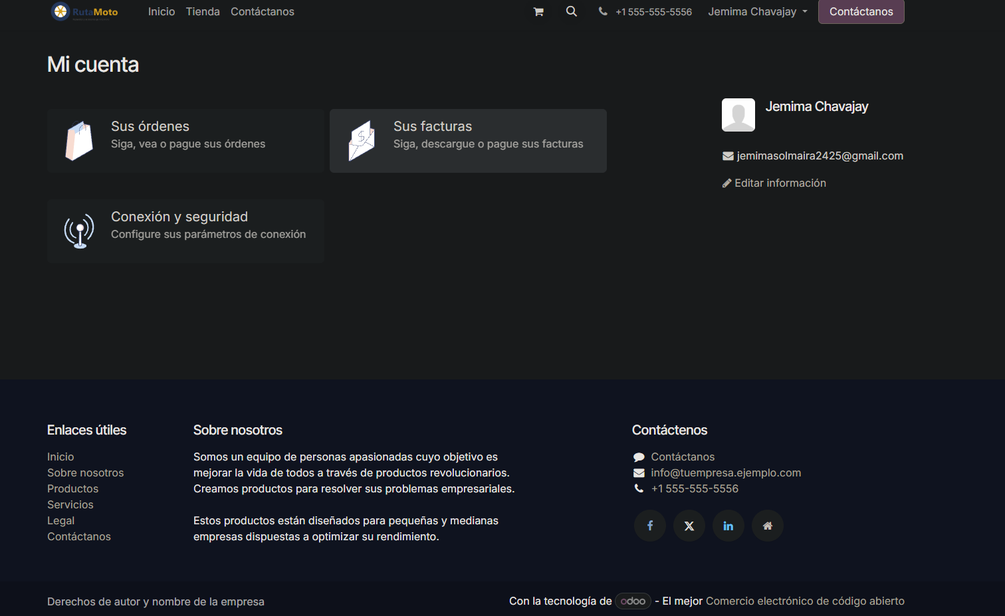
Figura 13. Acceso a «Mi cuenta» del cliente. Elaboración propia.
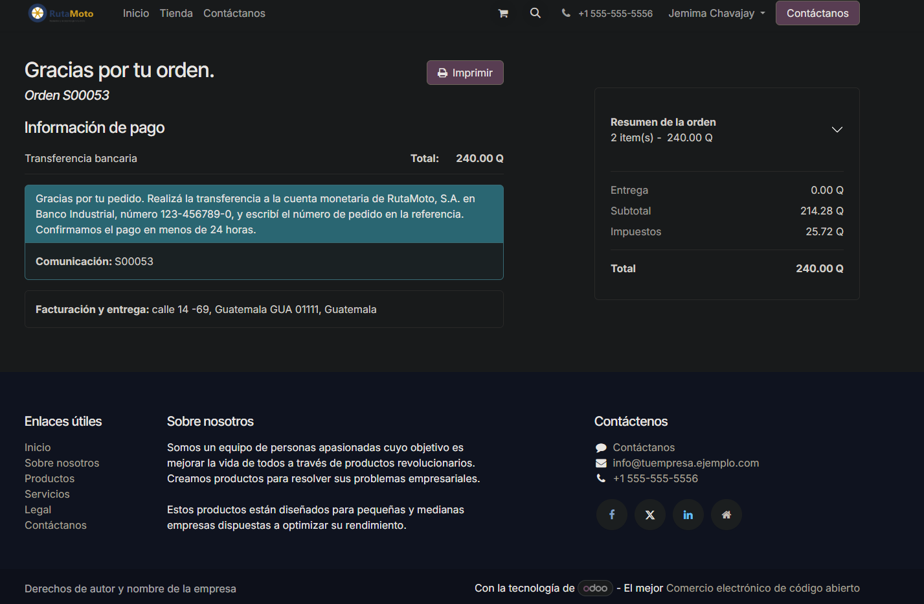
Figura 14. Confirmación de compra WEB-01 mediante transferencia bancaria. Elaboración propia.
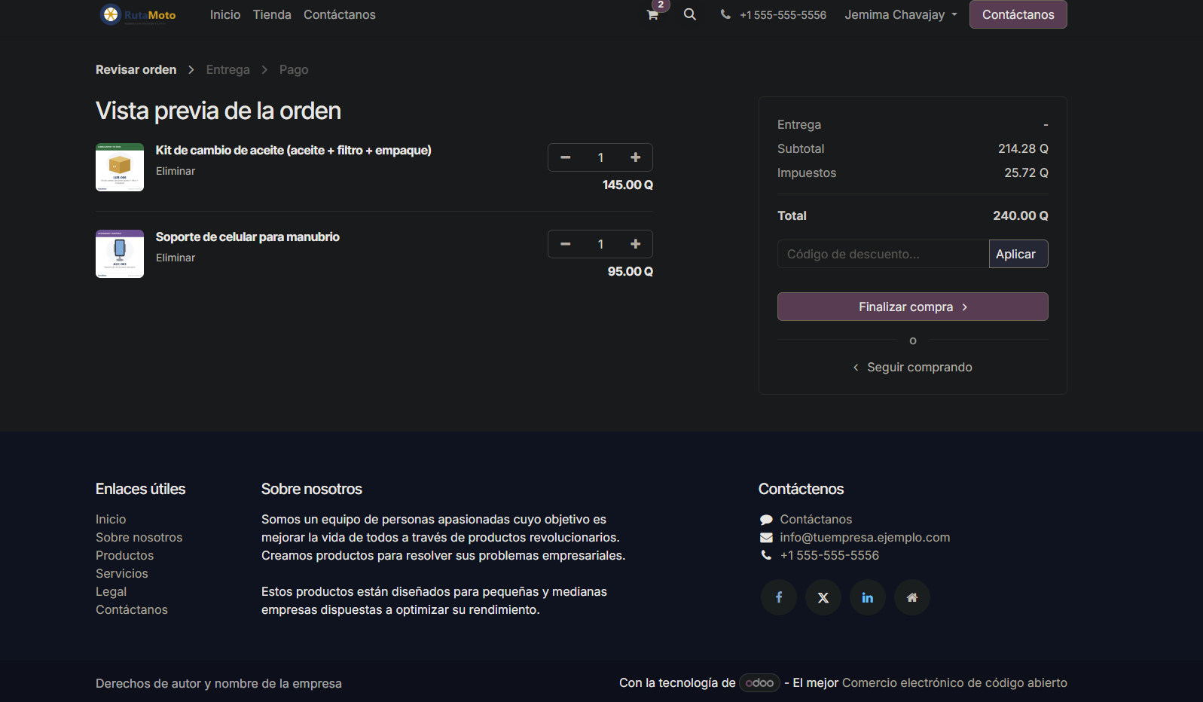
Figura 15. Carrito de compra WEB-01 con ambos productos. Elaboración propia.
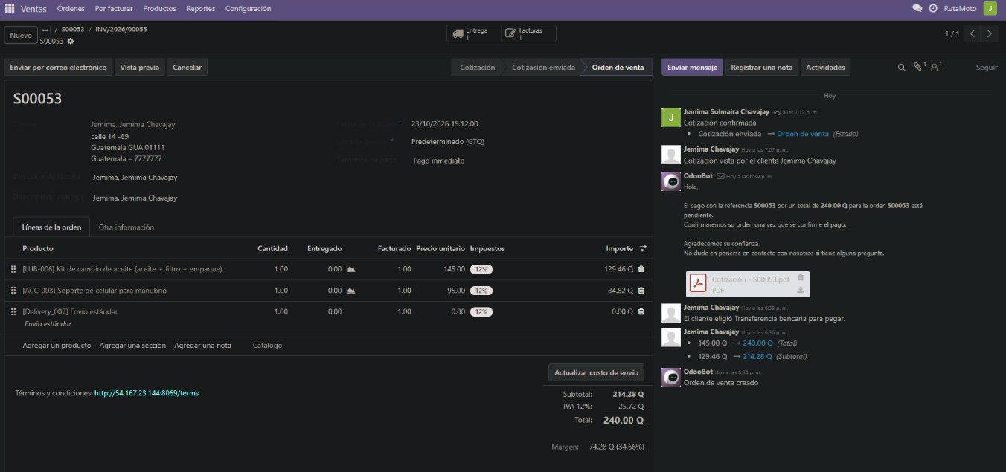
Figura 16. Orden confirmada desde Odoo. Elaboración propia.
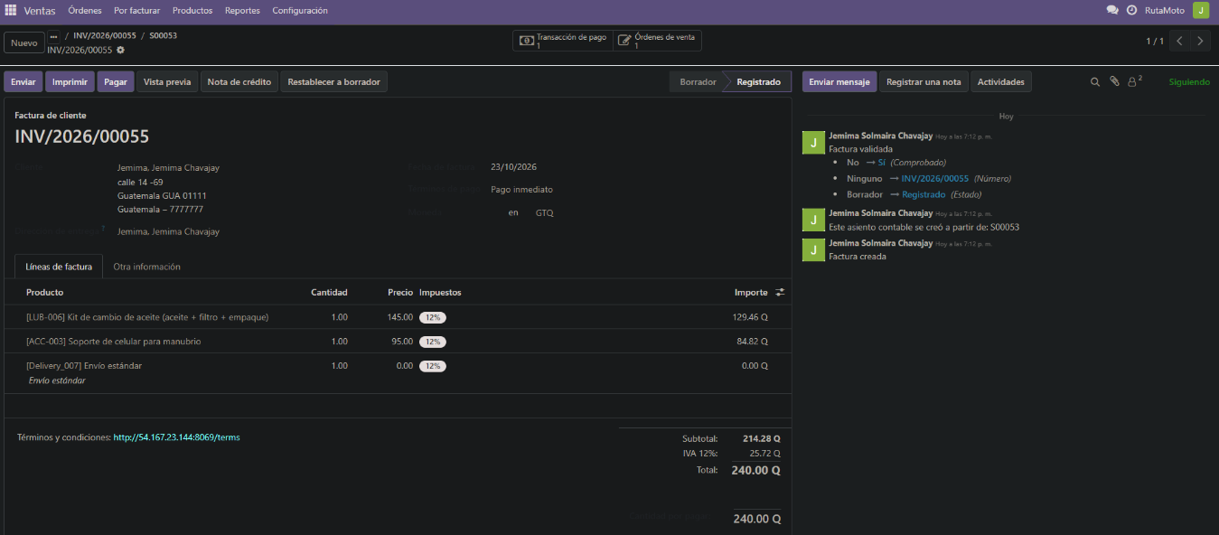
Figura 17. Documento de facturación relacionado con WEB-01. Elaboración propia.
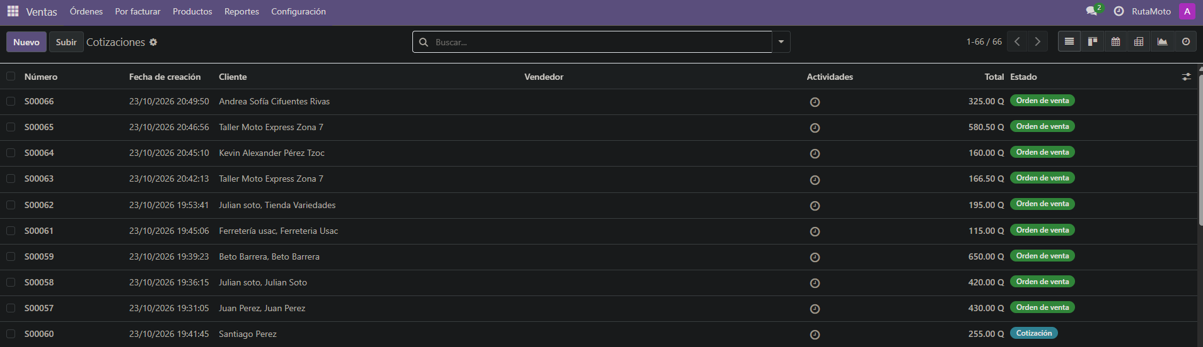
Figura 18. Vista general de facturas de las operaciones de prueba. Elaboración propia.
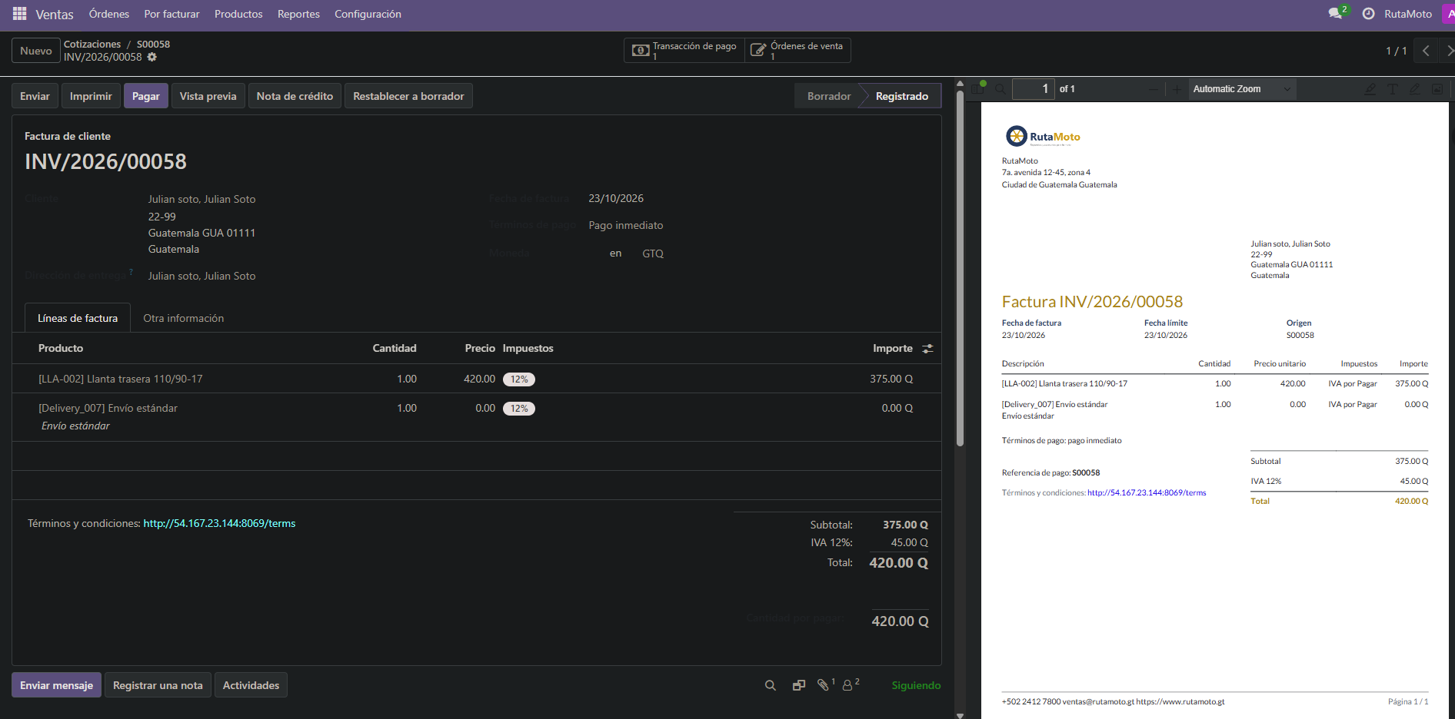
Figura 19. Vista general de órdenes registradas en Ventas. Elaboración propia.
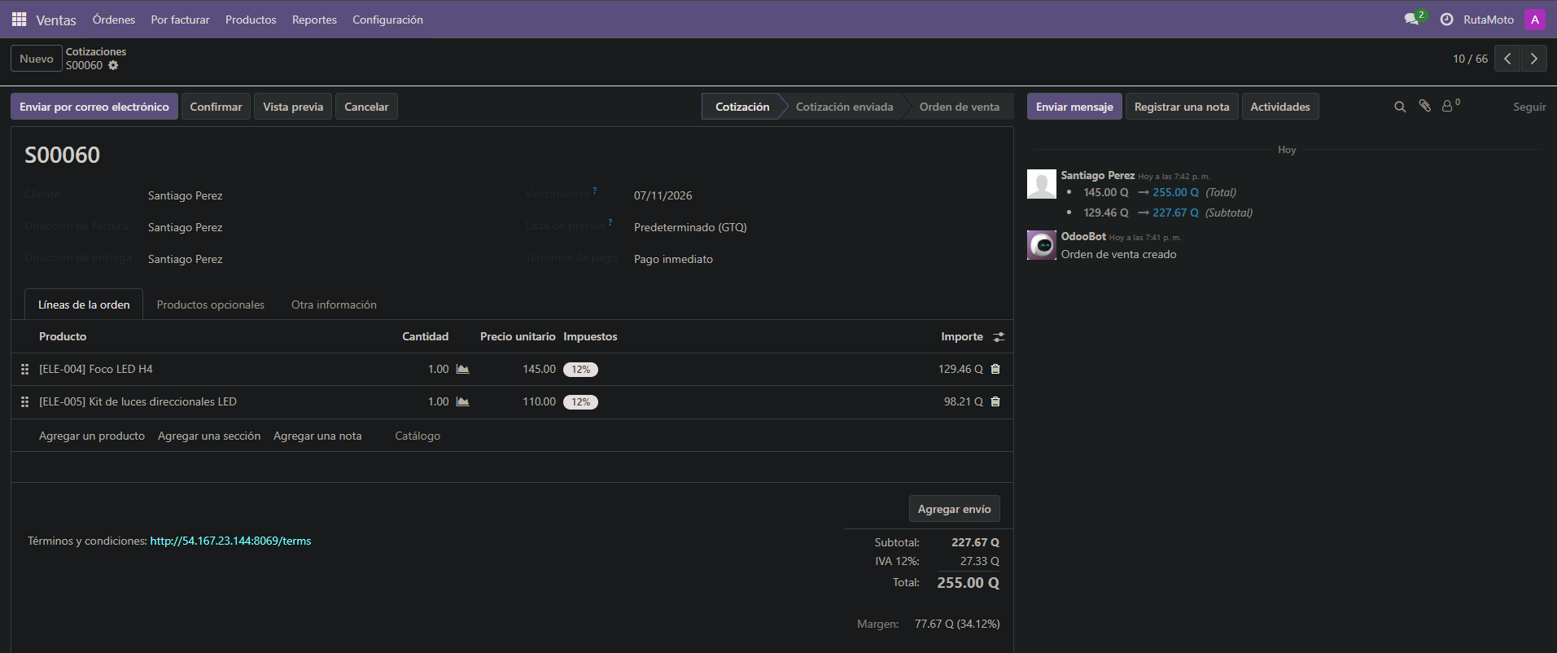
Figura 20. Revisión de una factura con su representación imprimible. Elaboración propia.
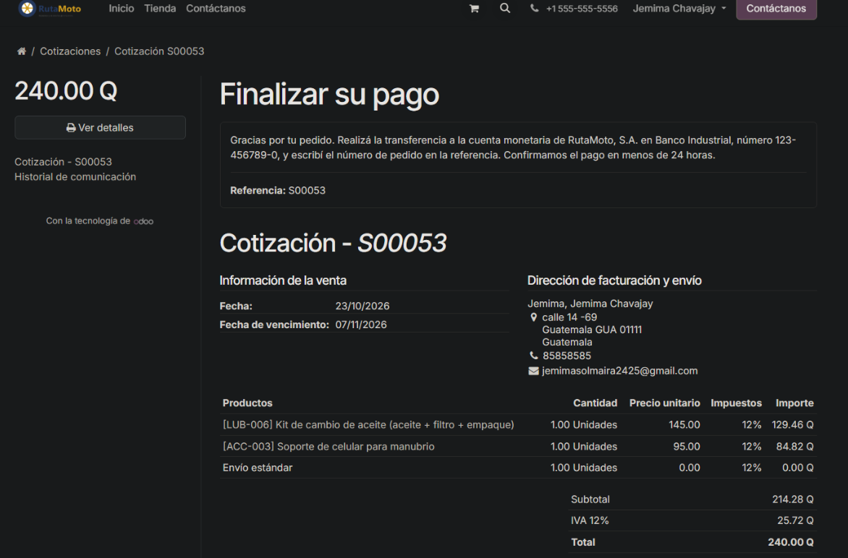
Figura 21. Consulta del pedido S00053 en el portal. Elaboración propia.

Pruebas de flujo completo
Se ejecutaron los casos del plan de ventas asignados al Rol 2 para comprobar la trazabilidad de las compras del sitio hacia los módulos internos de Odoo. El caso WEB-01 se documentó paso a paso: alta de cuenta, carrito, dirección, elección de transferencia bancaria, confirmación, consulta en Ventas y generación del documento de facturación. Para los demás casos se recopilaron capturas del panel administrativo con órdenes y facturas, evitando repetir todo el procedimiento. La responsable confirmó que las nueve órdenes de compra fueron confirmadas y facturadas; WEB-07 se mantuvo sin confirmar ni facturar por tratarse del abandono del carrito.
Tabla 4. Plan de casos del sitio y resultado verificado
Pedido | Día | Flujo | Qué prueba | Número en Odoo | Resultado
WEB-01 | 23/10/2026 | A | Registro, carrito, compra, factura y portal del cliente | S00053 | Orden de venta confirmada
WEB-02 | 23/10/2026 | A | Compra de dos productos de la misma categoría | S00057 | Orden de venta confirmada
WEB-03 | 23/10/2026 | A | Recompra de Kevin Alexander Pérez Tzoc | S00064 | Orden de venta confirmada
WEB-04 | 23/10/2026 | D | Compra de LLA-002 después de la reposición P00004 | S00058 | Orden de venta confirmada
WEB-05 | 23/10/2026 | C | Compra B2B del Taller Moto Express Zona 7 | S00065 | Orden de venta confirmada
WEB-06 | 23/10/2026 | A | Compra de casco integral por Q650 | S00059 | Orden de venta confirmada
WEB-07 | 23/10/2026 | E | Carrito abandonado sin confirmación de compra | S00060 | Cotización sin confirmar
WEB-08 | 23/10/2026 | A | Segunda compra de Andrea Sofía Cifuentes Rivas | S00066 | Orden de venta confirmada
WEB-09 | 23/10/2026 | B | Oportunidad CRM y cotización aceptada desde el portal | S00055 | Orden de venta confirmada
WEB-10 | 23/10/2026 | A | Compra desde vista móvil | S00061 | Orden de venta confirmada
WEB-11 | 23/10/2026 | B | Cotización solicitada por Taller Hermanos Cutzal | S00056 | Orden de venta confirmada
WEB-12 | 23/10/2026 | A | Última compra antes del corte de BI | S00062 | Orden de venta confirmada

Las pruebas de flujo completo se ejecutaron el 23 de octubre de 2026 mediante la tienda virtual RutaMoto, verificando posteriormente las operaciones registradas en el módulo de Ventas de Odoo 18 Community.
De los diez escenarios asignados al Rol 2, nueve generaron órdenes de venta confirmadas, mientras que el caso WEB-07 permaneció como cotización sin confirmar, de acuerdo con el escenario de carrito abandonado establecido en el plan de pruebas.
Asimismo, se realizaron pruebas con clientes nuevos y existentes, compras con tarifa empresarial B2B, adquisición de productos después de su reposición de inventario y operaciones desde la vista móvil del sitio web.
Los resultados permiten evidenciar el registro de las operaciones comerciales en el ERP. La validación integral requiere comprobar adicionalmente las facturas, entregas y movimientos de inventario relacionados con cada pedido.
Figura 22. Listado de facturas generadas. Elaboración propia.
Se presenta la relación de facturas registradas en Odoo, utilizada para revisar la facturación de los pedidos del sitio web.

Figura 23. Detalle y vista previa de una factura. Elaboración propia.
Se muestra el documento de facturación desde Odoo y su vista previa, donde se pueden consultar los conceptos e importes de la operación.

Figura 24. Cotización S00060: carrito abandonado. Elaboración propia.
Se evidencia que la operación S00060 permanece como cotización, sin convertirse en una orden de venta confirmada.

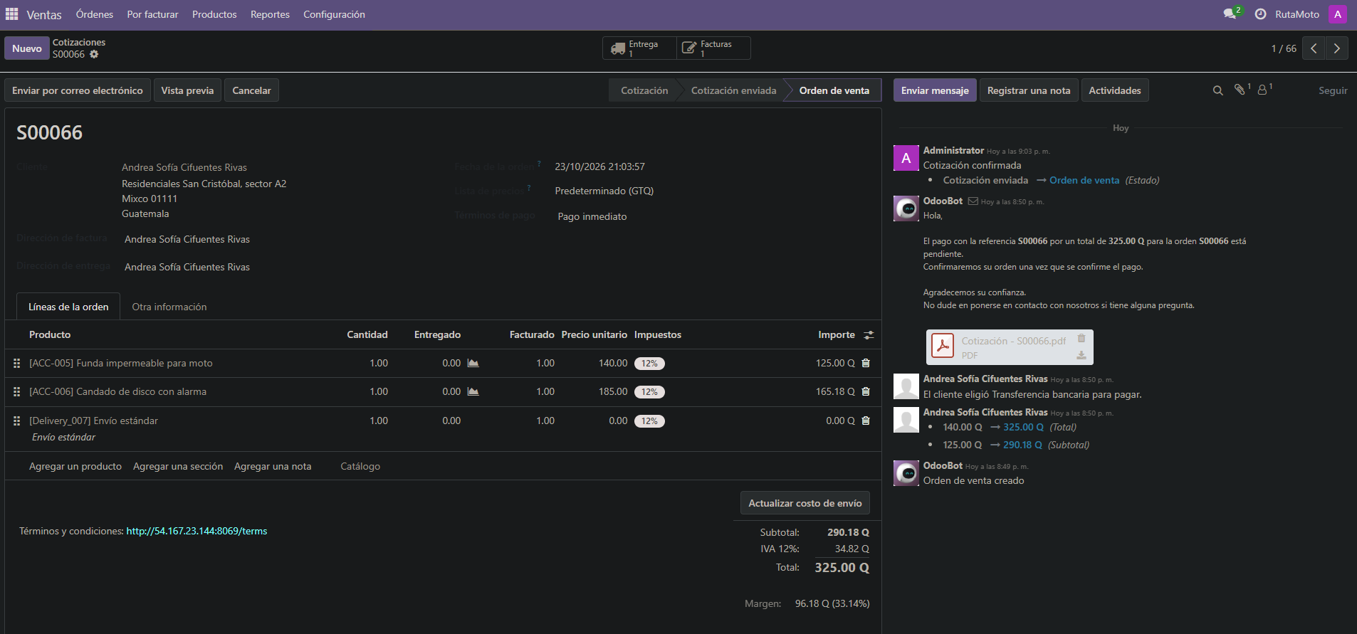
Figura 25. Orden S00066: compra de cliente existente. Elaboración propia.
Se visualiza la orden S00066 registrada a nombre de Andrea Sofía Cifuentes Rivas, correspondiente a la prueba de recompra WEB-08.

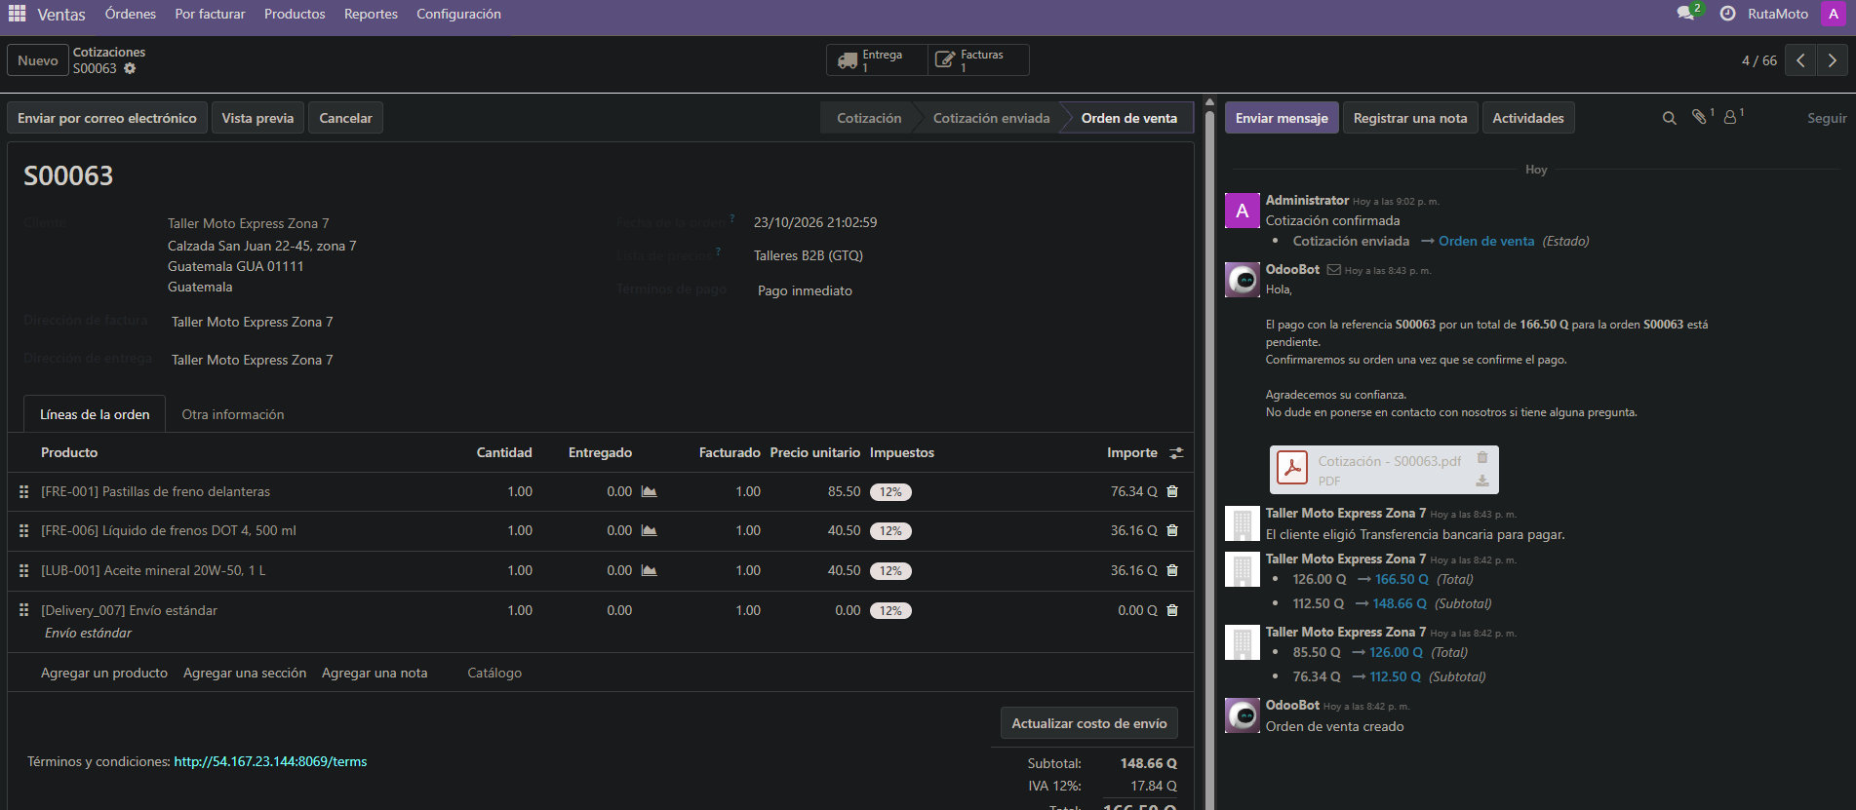
Figura 26. Orden S00063: registro de venta. Elaboración propia.
La captura muestra el detalle de la orden S00063 en el módulo de Ventas, con los productos e importes asociados.
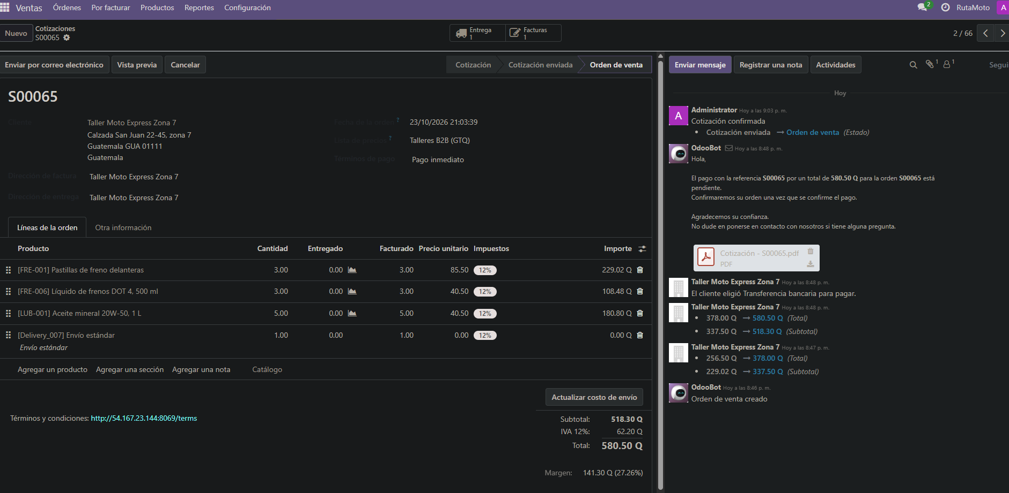
Figura 27. Orden S00065: cliente empresarial. Elaboración propia.
Se presenta la orden S00065 del Taller Moto Express Zona 7, utilizada en la evaluación del flujo de venta a un cliente empresarial (WEB-05).
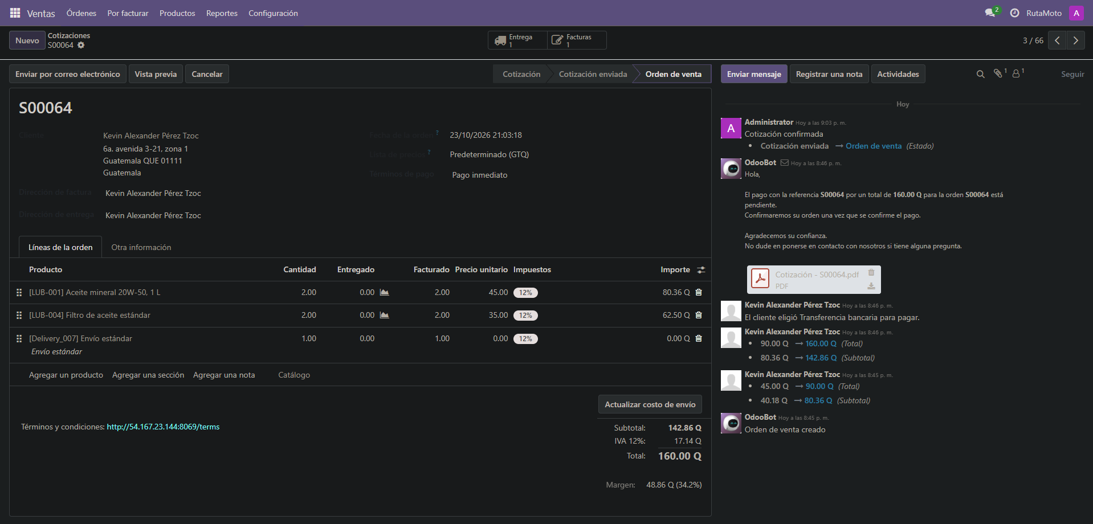
Figura 28. Orden S00064: recompra de Kevin. Elaboración propia.
Se muestra la orden S00064 de Kevin Alexander Pérez Tzoc, que permite evidenciar una compra asociada con un cliente registrado previamente (WEB-03).
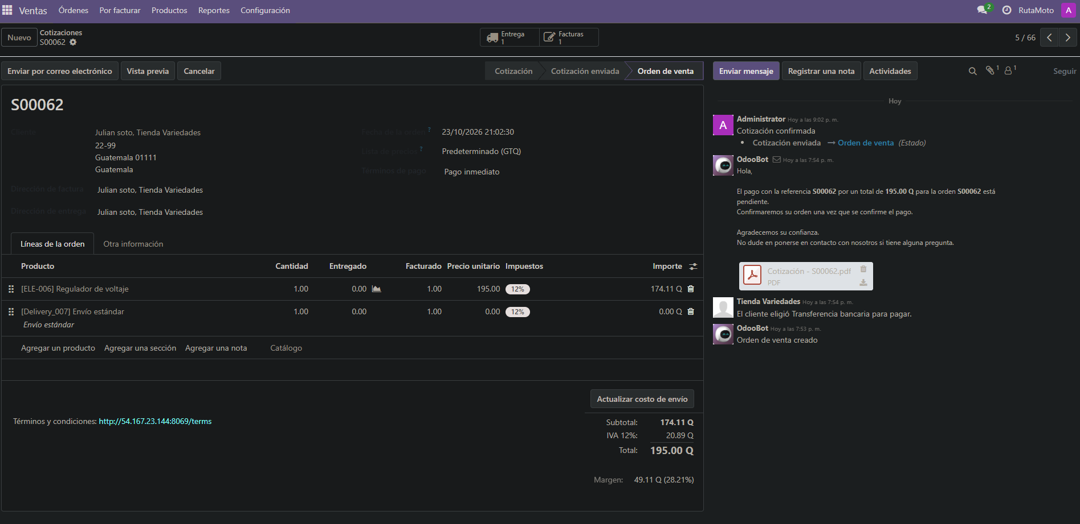
Figura 29. Orden S00062: registro de pedido. Elaboración propia.
Se observa la orden S00062 en el panel de Ventas, incluida en la serie de operaciones realizadas durante las pruebas.

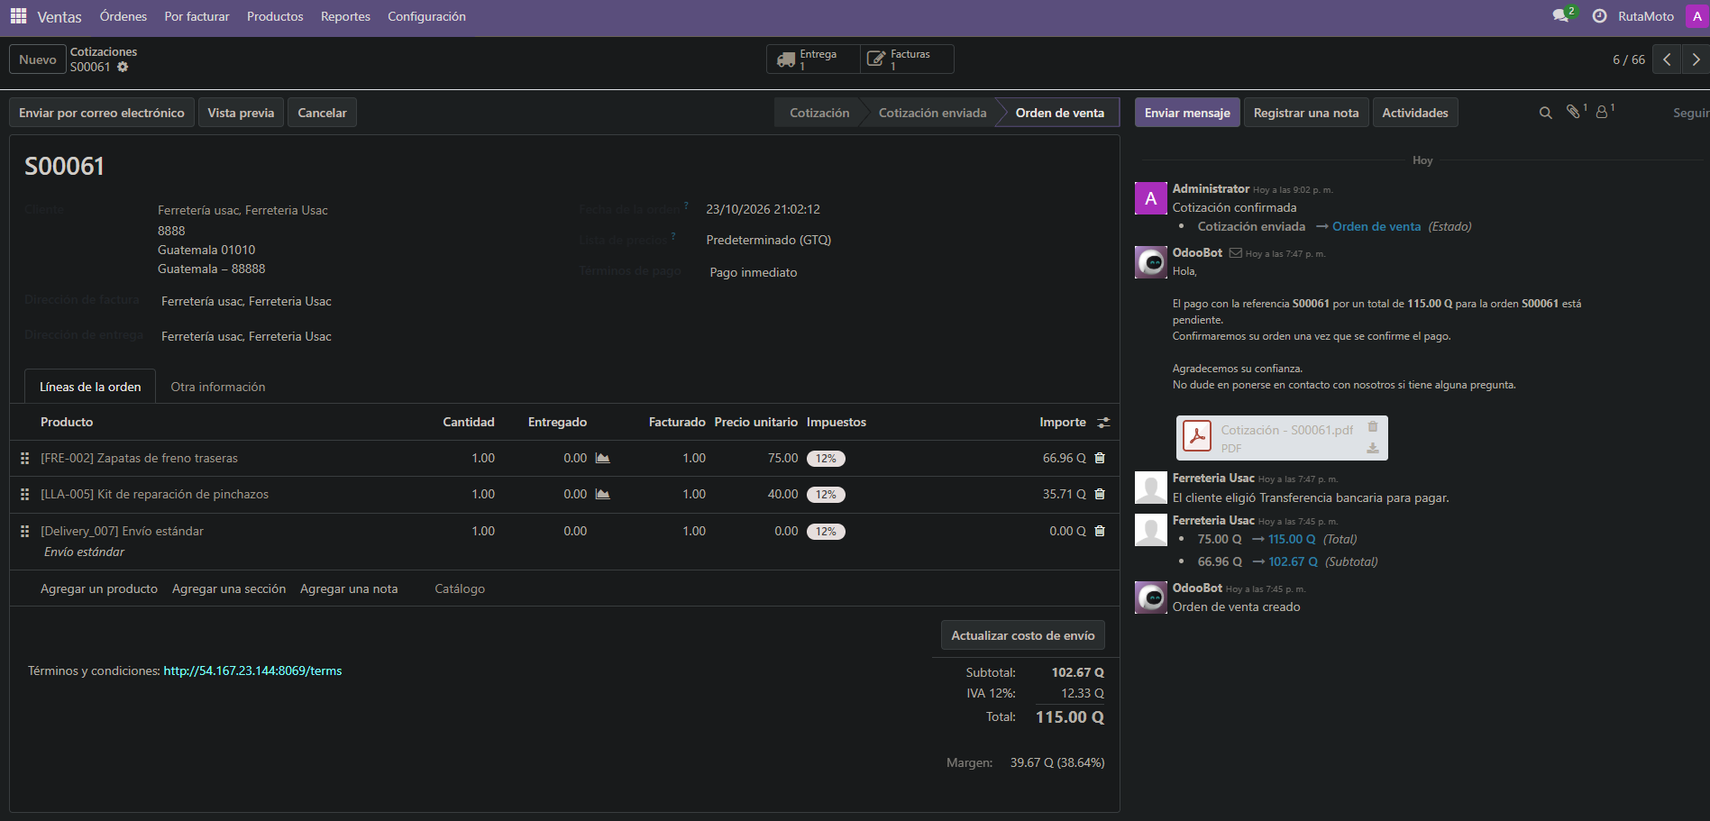
Figura 30. Orden S00061: registro de pedido. Elaboración propia.
Se documenta la orden S00061 en Odoo. La captura evidencia el registro de la venta, pero no por sí sola el uso de la vista móvil.

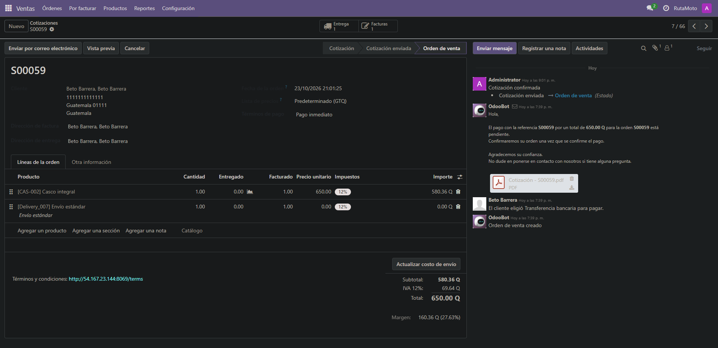
Figura 31. Orden S00059: compra de Q650. Elaboración propia.
Se presenta la orden S00059, asociada con la compra del casco integral del caso WEB-06.

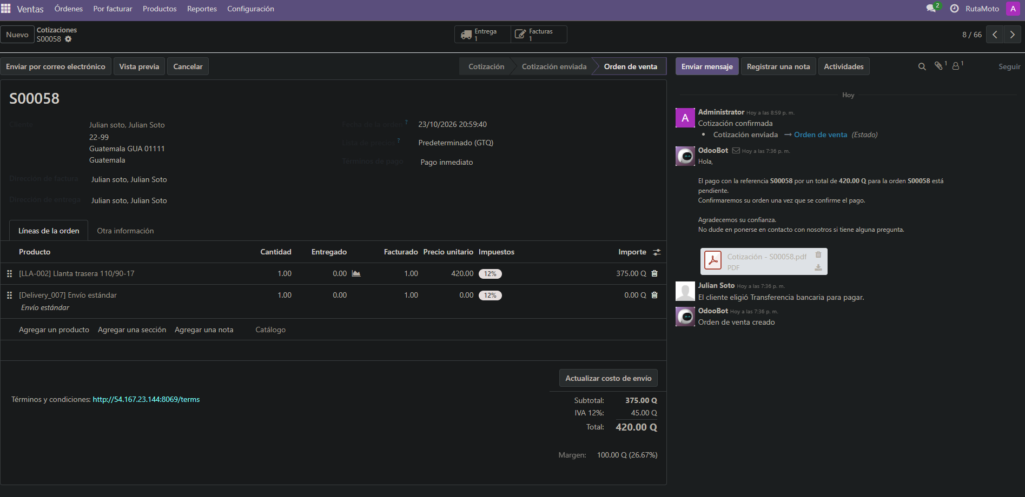
Figura 32. Orden S00058: producto repuesto. Elaboración propia.
La captura presenta la orden S00058, asociada con el escenario WEB-04. La comprobación de la reposición P00004 requiere además evidencia de la recepción y del stock.

Defectos encontrados
Se presentaron dos incidencias o particularidades operativas. Primero, el proveedor de pago seleccionado en la tienda fue transferencia bancaria: la pantalla indicó cómo transferir, pero no registró automáticamente un cobro bancario efectivo. Para completar las pruebas se confirmaron las órdenes y se emitieron las facturas desde la administración de Odoo. Esto demuestra la continuidad documental de la venta, pero no debe describirse como validación automática del pago ni como factura pagada, a menos que exista evidencia del cobro. Segundo, Kevin Alexander Pérez Tzoc existía en Contactos, aunque no figuraba inicialmente entre los usuarios visibles; se gestionó su acceso al portal para hacer la prueba con el mismo cliente de la Fase 2. No se documentaron otros defectos técnicos con evidencia suficiente para afirmar su causa o solución.

Para completar el cierre de pruebas, el equipo debe contrastar los números de las órdenes mostradas en las capturas con los casos WEB-02 a WEB-12, verificar el estado «Hecho» de cada entrega, revisar las salidas de inventario y el saldo de LLA-002 tras P00004, comprobar el precio B2B, así como validar que WEB-07 conserva la cotización prevista. También debe diferenciarse «facturado» de «pagado». Estas verificaciones se consignan pendientes y no como resultados aprobados.

Historia de ventas para el análisis
El análisis de la fase necesita un historial de ventas con volumen suficiente para que los reportes digan algo. Ese historial se generó con un plan, no se improvisó sobre la base: el archivo RutaMoto_ventas_Fase3.xlsx, producido con semilla fija a partir del catálogo y de la cartera de clientes de la Fase 2, define 45 pedidos entre el 5 y el 20 de octubre de 2026, con su cliente, sus líneas y sus fechas de pedido y de entrega. El mismo generador escribe historial_ventas_fase3.json, que es lo que lee el script de carga.
La carga se hizo con el script cargar_historial_ventas.py, que habla con Odoo por JSON-RPC y, por cada pedido, crea la orden de venta, la confirma, valida la entrega, crea y publica la factura, registra el pago cuando corresponde y por último reescribe las fechas con las del plan, porque Odoo pone la del día. El script tiene un modo de solo lectura que comprueba que los clientes existan con ese nombre exacto, que los productos existan por su referencia y que la existencia alcance para los 45 pedidos dejando al menos una unidad de cada uno. Esa validación pasó limpia a la primera, de modo que la carga se ejecutó sin tocar antes la base.
Antes de cargar se recibió la compra P00004, que la Fase 2 había dejado confirmada y sin recibir a propósito. Era necesario porque la llanta LLA-002 estaba en cero y, con el sitio configurado para no vender sin existencia, ese producto no se podría comprar en línea. La recepción RMT/IN/00004 entró 16 unidades y dejó el catálogo sin ningún producto en quiebre.
Lo que quedó en Odoo después de la carga, leído de los informes del sistema y no de la salida del script: 45 pedidos de 36 clientes distintos, 83 líneas de pedido, Q 14,679.50 de venta con impuesto incluido y Q 13,106.67 sin impuesto, con un margen de Q 3,781.67. El ticket promedio de la historia es de Q 326.21. Nueve de los 36 clientes compraron más de una vez. Cuarenta de las 45 entregas se hicieron en menos de 24 horas. Las 45 facturas quedaron publicadas y 42 de ellas cobradas.
Los números coinciden con el plan al centavo, lo que confirma que la carga escribió lo que el plan decía: el Excel preveía Q 14,679.50 de venta, un ticket de Q 326.21, 9 clientes repetidos de 36 y 40 entregas de 45 en menos de 24 horas. Conviene no confundir las dos cifras de venta: la del plan está calculada con el impuesto incluido, que es como se publican los precios en la tienda, mientras que el informe de ventas de Odoo agrupa por omisión el importe sin impuesto.
Dos advertencias para la lectura de los reportes. La primera es que esta historia es simulada y está declarada como tal: sirve para que el análisis tenga sobre qué trabajar, no como registro de operaciones reales. La segunda es que el porcentaje de entregas en menos de 24 horas de la historia quedó por debajo de la meta porque así salió la semilla del generador, no porque se haya buscado ese resultado.

Reportes de inteligencia de negocios
El punto 17 del enunciado pide reportes de inventario y de ventas. Se construyeron con los informes nativos de Odoo 18, no con Power BI. La decisión se explica en el apartado siguiente y los reportes se presentan uno a uno, cada quien con el filtro que lo genera y una lectura de lo que muestra.

Herramienta y justificación
Se compararon Power BI, Tableau Public y los informes de Odoo. Se eligieron los informes de Odoo por tres razones. Primero, leen la misma base al momento: no hay que exportar un archivo, refrescarlo ni volver a cargarlo. Segundo, son interactivos sin construir un modelo: se cambia el filtro, la agrupación o la fecha, por día, semana o mes, en la misma vista. Tercero, no agregan una licencia ni un conector; para un prototipo que debe demostrar integración, el reporte que sale de la misma base es la evidencia más directa.
La contrapartida es la flexibilidad. Odoo no tiene la potencia de Power BI para cruzar fuentes externas, crear métricas calculadas complejas ni guardar un histórico más allá de lo que vive en la base. Para el alcance de esta fase eso no hizo falta, y en la propuesta de escalabilidad queda planteado el análisis histórico con una herramienta externa.
Los reportes se guardaron como favoritos en cada vista, de modo que cualquiera del equipo los abre con el mismo filtro.

Existencias por producto
Filtro: Inventario › Informes › Ubicaciones, gráfico de barras, medida Cantidad en inventario, limitado a RMT/Existencias.
El plan preveía 38 productos publicados y ninguno en cero; al cierre Odoo muestra 38 productos y ninguno en cero, con 622 unidades en total. Las barras dejan ver que el inventario está concentrado en los lubricantes y los filtros, que son los productos de rotación alta del caso.
Figura 33. Existencias por producto. Elaboración propia.

Inventario por categoría
Filtro: la misma vista de Ubicaciones, gráfico de pastel, medida Cantidad en inventario, agrupado por categoría de producto.
Las seis categorías del catálogo aparecen representadas. Lubricantes y filtros es la de mayor volumen, seguida de Sistema eléctrico e iluminación; Cascos y protección es la de menor número de unidades, lo que es coherente con que sea la de mayor precio unitario.
Figura 34. Inventario por categoría. Elaboración propia.

Productos con stock bajo
Filtro: Inventario › Operaciones › Reabastecimiento, con el filtro de productos bajo el mínimo.
El plan preveía cuatro productos por debajo de su mínimo al cierre. Odoo reporta tres en el momento de la captura y dos al corte final: la bujía ELE-002, con 12 unidades frente a un mínimo de 30, y la chaqueta CAS-005, con 1 frente a un mínimo de 2. La diferencia con el plan se explica por las compras del sitio, que movieron el inventario después de que se calculó el plan.
Figura 35. Productos con stock bajo. Elaboración propia.

Evolución de las ventas
Filtro: Ventas › Informes › Ventas, gráfico de líneas, fecha por día, semana y mes, con el estado limitado a orden de venta.
La vista por día muestra la historia simulada repartida entre el 5 y el 20 de octubre y el pico del 24 de octubre, que son los doce pedidos del sitio concentrados en la jornada de pruebas. La vista por semana y por mes resume lo mismo: Q 21,576.00 con impuesto incluido en 64 pedidos confirmados, de los cuales Q 21,171.00 corresponden a octubre.
Figura 36. Evolución de las ventas. Elaboración propia.

Los cinco productos más vendidos
Filtro: Ventas › Informes › Ventas, vista pivote, filas por producto, medida Cantidad, orden descendente.
El plan preveía LUB-001 en primer lugar con 45 unidades, seguido de LUB-004, ELE-007, FRE-001 y ELE-003. La historia por sí sola da LUB-001 con 37 unidades; sumando las compras del sitio, LUB-001 se mantiene como el producto más vendido. El orden del resto cambia poco, lo que indica que las compras del sitio siguieron el mismo patrón de consumo que la historia.
Figura 37. Los cinco productos más vendidos. Elaboración propia.

Ventas y ganancias por canal
Filtro: Ventas › Informes › Ventas, agrupado por equipo de ventas, con las medidas Total y Margen.
El reporte separa los tres canales: ventas directas por WhatsApp y teléfono, con 45 pedidos y Q 14,679.50 de venta y Q 3,781.67 de margen; el sitio web, con 13 pedidos y Q 4,571.50 de venta y Q 1,217.69 de margen; y el equipo de ventas por omisión, con seis pedidos que vienen de la Fase 2 por Q 2,325.00. El margen total de la fase es de Q 5,477.26 sobre Q 21,576.00 de venta, un 25.4 %.
Este reporte es el que responde directamente al enunciado, que pide reportes de ventas y de ganancias: la columna de margen existe porque se instaló el módulo Márgenes en órdenes de venta al principio de la fase.
Figura 38. Ventas y ganancias por canal. Elaboración propia.

Tablero
El módulo de tableros de Odoo 18 Community no permitió agrupar las vistas de inventario y de ventas en una sola pantalla, así que no se construyó un tablero único. En su lugar, cada reporte quedó guardado como favorito en su vista, con su filtro y su agrupación, de modo que se abre en un clic y siempre lee la base al momento. Se documenta como limitación de la herramienta elegida y no como un reporte faltante: los seis reportes que pide el enunciado están construidos y verificados.
Figura 39. Tablero. Elaboración propia.

Tabla 5. Validación de los reportes contra el plan. Elaboración propia.
Reporte | Esperado (plan) | Obtenido (Odoo) | ¿Cuadra?
Existencias por producto | 38 productos, ninguno en cero | 38, ninguno en cero | Sí
Inventario por categoría | 6 categorías | 6 | Sí
Productos bajo el mínimo | 4 productos | 2 al corte final | Se explica en 10.4
Venta total de la fase | Q 19,111.00 | Q 21,576.00 con 64 pedidos | Se explica en 10.5
Producto más vendido | LUB-001 | LUB-001 | Sí
Margen | Columna disponible | Q 5,477.26, 25.4 % de la venta | Sí

Análisis de resultados
Los números de este apartado se leyeron de los informes de Odoo al cierre de la fase, la medianoche del 24 de octubre de 2026, y no del Excel de plan. Donde el resultado difiere del plan se explica la razón.
Hay que separar dos orígenes. La historia simulada son 45 pedidos cargados por script entre el 5 y el 20 de octubre, pensados para que los reportes tuvieran volumen. Las ventas del sitio son los 12 pedidos que el equipo hizo por la tienda el 23 y 24 de octubre, y son los que de verdad prueban la integración. Los indicadores que dependen del comportamiento de clientes reales, como la conversión y la satisfacción, no se pueden medir con una historia simulada y se declaran como no medidos.
Tabla 6. Indicadores de la Fase 1 contra los resultados. Elaboración propia.
KPI (Fase 1) | Meta | Resultado | Fuente en Odoo | ¿Cumple?
Tasa de conversión del sitio | 2.5 % | No medido | Requiere analítica de visitantes, que no se instaló | No aplica
Ticket promedio | Q 285 | Q 337.13 | Ventas › Informes: Q 21,576.00 entre 64 pedidos confirmados | Sí
Entregas metropolitanas en menos de 24 h | 90 % | 90.4 % | Entregas validadas: 47 de 52, fecha del pedido frente a fecha efectiva | Sí
Satisfacción postventa (CSAT) | ≥ 4.3 / 5 | No medido | No se implementó encuesta; va en la propuesta de escalabilidad | No aplica
Quiebre de stock | ≤ 5 % de los SKU | 0 de 38 | Inventario › Informes › Ubicaciones | Sí
Tasa de recompra | 20 % | 29.8 % | Clientes con más de un pedido: 14 de 47 | Sí
Clientes registrados | 350 en el trimestre | 45 clientes, 13 con portal | Contactos con segmento asignado | Parcial: la meta es trimestral

La lectura de conjunto es que las metas operativas se cumplen y las metas comerciales no se pueden medir todavía. El ticket promedio, la recompra, las entregas en menos de 24 horas y el quiebre de stock salen de movimientos registrados en el ERP y los cuatro quedan por encima de su meta. La conversión del sitio y la satisfacción postventa necesitan tráfico real y una encuesta, que es justamente lo que propone el apartado de escalabilidad.
Conviene no leer el ticket promedio como un logro comercial. La historia se generó con una semilla fija a partir del catálogo de la Fase 2, de modo que el valor refleja la estructura de precios del catálogo más que una decisión de compra. El dato que sí es propio de esta fase es el de los 13 pedidos del canal sitio web, con un ticket de Q 351.65, que proviene de compras hechas una a una desde el navegador.

Evaluación de los objetivos SMART
Los cuatro objetivos SMART se fijaron en la Fase 1. Dos se cumplen por completo, uno se cumple en la parte que depende del sistema y queda abierto en la parte que depende de una encuesta, y uno queda parcial porque su meta es trimestral y el proyecto simula tres semanas de operación.
Tabla 7. Objetivos SMART de la Fase 1 contra lo logrado. Elaboración propia.
Objetivo | Meta | Qué se logró | Evidencia
O1 · Habilitar el canal de venta en línea | Sitio con los productos del catálogo, carrito, registro y pago | Cumplido. 38 productos publicados en 6 categorías, registro libre, carrito, pago por transferencia y factura automática. Doce pedidos entraron por la tienda. | Apartado 5 y figuras del catálogo y la tienda; casos WEB-01 a WEB-12
O2 · Centralizar el control de inventario | Todos los movimientos en el ERP, quiebre bajo control | Cumplido. Las 52 entregas validadas descontaron existencia sobre la misma base; ningún producto quedó en cero y solo dos quedaron bajo su mínimo. | Apartado 10.2 a 10.4; trazabilidad del apartado 6.3
O3 · Base de clientes segmentada | 350 clientes y 15 talleres en el trimestre | Parcial. La base tiene 45 clientes con 42 etiquetados en cuatro segmentos y 9 talleres con tarifa B2B. La meta es trimestral y el proyecto cubre tres semanas de operación simulada. | Contactos por etiqueta; tarifa Talleres B2B aplicada en WEB-05 y WEB-11
O4 · Sostener la promesa de entrega | 90 % en menos de 24 h, CSAT ≥ 4.3 | Cumplido a medias. Las entregas en menos de 24 horas llegaron al 90.4 %. El CSAT no se midió porque no se implementó la encuesta postventa. | Entregas validadas; apartado 11

Propuesta de escalabilidad
La Fase 3 deja un prototipo funcional: el ciclo comercial completo opera sobre una sola instancia de Odoo. Para que RutaMoto pase a operar como empresa hacen falta cambios de infraestructura, de servicios y de medición, que se ordenan aquí por prioridad. Los costos son los del presupuesto preoperativo de la Fase 1, que ya contemplaba la operación real; lo que no figura en ese presupuesto se indica como tal y no se estima.
Tabla 8. Propuesta de escalabilidad, por prioridad. Elaboración propia.
# | Mejora | Qué resuelve | Costo (presupuesto de la Fase 1)
1 | Servidor virtual en la nube (4 vCPU, 8 GB de RAM, 80 GB SSD) con respaldo de 100 GB | El punto único de falla del proyecto: hoy toda la operación depende de que un equipo portátil esté encendido | Q 2,400 al año el servidor. El respaldo no tiene rubro propio
2 | Dominio rutamoto.gt con HTTPS (Nginx y certificado de Let's Encrypt) | Reemplaza la dirección temporal del acceso remoto, que cambia en cada reinicio. El certificado es requisito para cobrar en línea | Q 700 al año el dominio; el certificado, Q 0
3 | Pasarela de pago real | Reemplaza el proveedor de pago de prueba: cobro con tarjeta | Q 1,500 de afiliación, más comisión por transacción
4 | Servidor de correo saliente real | Las cotizaciones y las campañas llegan al buzón del cliente | Sin rubro en el presupuesto
5 | Encuesta postventa con el módulo Encuestas de Odoo | Permite medir la satisfacción postventa, el único indicador de la Fase 1 sin medición | Sin costo de licencia
6 | Análisis histórico con Power BI Desktop sobre una réplica de la base | Tendencias de varios meses sin cargar la base que atiende el sitio | Q 0 (versión de escritorio)
7 | Zonas de entrega para Sacatepéquez, Chimaltenango y Escuintla | La expansión prevista en el caso. Exige métodos de envío por zona y revisar la meta de entrega en menos de 24 horas fuera del área metropolitana | Sin rubro en el presupuesto

La primera mejora condiciona a las demás. Sin un servidor permanente no tiene sentido contratar el dominio, la pasarela ni el correo, porque el sitio deja de existir cada vez que se apaga el equipo que lo hospeda. Las tres mejoras con costo ya forman parte de los Q 67,100 del presupuesto de la Fase 1 y suman Q 4,600 el primer año.
El servidor propuesto se dimensionó en la Fase 1 para el volumen del primer trimestre, 200 pedidos. Como el sitio, el ERP y el CRM comparten una sola instancia, crecer no exige integrar nada nuevo: exige más recursos para los mismos contenedores y, cuando el volumen lo justifique, separar la base de datos en su propio servidor. La arquitectura en contenedores definida en la Fase 1 convierte ese paso en un despliegue del mismo archivo de composición, no en una reinstalación.
La contrapartida, ya señalada en la Fase 1, es la dependencia del ecosistema Odoo: la integración que este informe demuestra existe porque las tres piezas son el mismo sistema, y sustituir una de ellas obligaría a construir los conectores que hoy no hacen falta.

Conclusiones
La integración entre el sitio, el ERP y el CRM quedó demostrada sobre un mismo registro, no sobre una interfaz entre sistemas. El pedido S00055 nació de un formulario del sitio, pasó por el CRM como iniciativa y oportunidad, se envió por correo, el cliente lo aceptó y lo pagó en el portal, y de ahí salieron la entrega RMT/OUT/00053 y la factura INV/2026/00054, las tres con el mismo número de origen. Ninguno de esos pasos necesitó que una persona copiara un dato de un sistema a otro.
El canal en línea quedó operativo y produjo ventas medibles. Los 12 pedidos hechos desde la tienda suman Q 3,602.00 y el canal sitio web cierra con 13 pedidos, Q 4,571.50 de venta y Q 1,217.69 de margen, frente a Q 14,679.50 de las ventas directas simuladas. El sitio aporta hoy el 21 % de la venta total de la fase, con tres semanas de operación simulada contra una sola jornada de compras reales.
Las metas operativas de la Fase 1 se cumplen. El ticket promedio cerró en Q 337.13 contra una meta de Q 285, la recompra en 29.8 % contra 20 %, las entregas en menos de 24 horas en 90.4 % contra 90 %, y el quiebre de stock en cero de 38 productos contra un máximo tolerado del 5 %. Los cuatro salen de movimientos registrados en el ERP y no de una estimación.
Las metas que dependen de clientes reales no se pueden afirmar. La conversión del sitio y la satisfacción postventa quedaron sin medir porque el prototipo no tiene analítica de visitantes ni encuesta, y porque el grueso del historial es simulado. Declararlas como no medidas es más útil que estimarlas: señala exactamente qué hace falta instalar para medirlas.
El inventario dejó de ser una hoja aparte. Las 52 entregas validadas movieron la existencia sobre la misma base que lee la tienda, y por eso la tienda deja de vender un producto en cuanto llega a cero sin que nadie lo marque a mano. El reporte de reabastecimiento muestra dos productos bajo su mínimo, ELE-002 y CAS-005, que es la señal que el encargado de compras necesita para reponer.
La principal limitación del trabajo es que toda la operación depende de una sola instancia de Odoo. Durante la mayor parte de la fase esa instancia corrió en la computadora de un integrante; el 23 de octubre se trasladó a un servidor en la nube y se verificó que los datos llegaron completos, lo que atiende en parte el punto único de falla. El resto de las mejoras, el dominio con certificado, la pasarela de pago real, el correo saliente y la encuesta postventa, quedan planteadas con su costo en el apartado de escalabilidad.
El beneficio que deja el proyecto es de trazabilidad y de tiempo. Una venta que antes habría exigido anotar el pedido, descontar el inventario a mano y emitir la factura por separado, hoy queda registrada en los tres módulos con una sola acción del cliente. Para una empresa del tamaño de RutaMoto, eso es la diferencia entre saber qué hay en bodega y suponerlo.

Bibliografía
Odoo S.A. (2026). Odoo 18 documentation: eCommerce. https://www.odoo.com/documentation/18.0/applications/websites/ecommerce.html
Odoo S.A. (2026). Odoo 18 documentation: Website. https://www.odoo.com/documentation/18.0/applications/websites/website.html
Odoo S.A. (2026). Odoo 18 documentation: Customer portal. https://www.odoo.com/documentation/18.0/applications/websites/ecommerce/ecommerce_management/customer_accounts.html
Odoo S.A. (2026). Odoo 18 documentation: Payment providers. https://www.odoo.com/documentation/18.0/applications/finance/payment_providers.html
Odoo S.A. (2026). Odoo 18 documentation: Invoicing. https://www.odoo.com/documentation/18.0/applications/finance/accounting/customer_invoices.html
Odoo S.A. (2026). Odoo 18 documentation: Inventory reporting. https://www.odoo.com/documentation/18.0/applications/inventory_and_mrp/inventory/warehouses_storage/reporting.html
Odoo S.A. (2026). Odoo 18 documentation: CRM pipeline. https://www.odoo.com/documentation/18.0/applications/sales/crm.html
Odoo S.A. (2026). Odoo 18 documentation: Pricelists. https://www.odoo.com/documentation/18.0/applications/sales/sales/products_prices/prices/pricing.html
PostgreSQL Global Development Group. (2026). PostgreSQL 16 documentation. https://www.postgresql.org/docs/16/
Docker Inc. (2026). Docker Compose specification. https://docs.docker.com/compose/
Mailpit. (2026). Mailpit documentation. https://mailpit.axllent.org/docs/
Amazon Web Services. (2026). Amazon EC2 user guide. https://docs.aws.amazon.com/ec2/
Paz González, F. J. (2026). Transformación digital en e-commerce con ERP, CRM y BI [Enunciado del proyecto]. Universidad de San Carlos de Guatemala, Facultad de Ingeniería.

Anexos
Tabla 9. Anexos. Elaboración propia.
Anexo | Contenido | Ubicación
A | Video: sitio web y configuración de la tienda | Enlace de Drive, entregado con el paquete
B | Video: compra de punta a punta y portal del cliente | Enlace de Drive, entregado con el paquete
C | Video: CRM en el sitio y reportes de inteligencia de negocios | Enlace de Drive, entregado con el paquete
D | Plan de ventas de la fase | 3_Archivos_Datos/RutaMoto_ventas_Fase3.xlsx
E | Historial cargado por script | 3_Archivos_Datos/historial_ventas_fase3.json
F | Manuales de usuario MU-04, MU-05 y MU-06 | 2_Manuales_Usuario/
G | Capturas de los reportes de inteligencia de negocios | 6_Reportes_BI/
H | Presentación de la fase | 5_Presentacion/Presentacion_Fase3_Grupo14.pptx
I | Prototipo funcional en línea | http://54.167.23.144:8069
J | Repositorio del proyecto | https://github.com/Santiago78op/SOG-G14-Proyecto

